|  |
| --- |
| **ĐẠI HỌC QUỐC GIA THÀNH PHỐ HỒ CHÍ MINH**  **TRƯỜNG ĐẠI HỌC CÔNG NGHỆ THÔNG TIN**  **KHOA CÔNG NGHỆ PHẦN MỀM**    **NHÓM 1**  **Châu Thiên Long – 21520331**  **Tăng Minh Hiển – 21520229**  **Phan Quốc Vỹ - 21522814**  **Phạm Mạnh Tấn – 21521416**  **Nguyễn Thái Thành Long - 21520334**  **A blue and white logo  Description automatically generated with low confidence**  **ĐỒ ÁN: QUẢN LÝ HỌC SINH**  ĐỒ ÁN MÔN NHẬP MÔN CÔNG NGHỆ PHẦN MỀM  Thành phố Hồ Chí Minh, tháng 5 năm 2023 |

**MỤC LỤC**

**1.** **Giới thiệu bài toán cần giải quyết, mô tả quy trình thực hiện các công việc chính:** 5

**1.1** **Bài toán cần giải quyết:** 5

**1.2** **Qui trình thực hiện các công việc chính:** 5

1.2.1 Các công việc chính ứng dụng “Quản lý Học sinh” thực hiện: 5

1.2.2 Mô tả quy trình thực hiện: 5

**2.** **Xác định và mô hình hóa yêu cầu phần mềm:** 7

2.1 Phân loại từng yêu cầu: 7

2.1.1 Các yêu cầu nghiệp vụ 7

2.1.2 Các yêu cầu chất lượng 15

2.1.3 Các yêu cầu hệ thống 18

2.2 Bảng trách nhiệm cho từng loại yêu cầu 19

2.2.1 Bảng trách nhiệm yêu cầu nghiệp vụ 19

2.2.2 Bảng trách nhiệm yêu cầu chất lượng 19

2.2.3 Bảng trách nhiệm yêu cầu hệ thống 22

2.3 Sơ đồ luồng dữ liệu cho từng loại yêu cầu 23

2.3.1 Sơ đồ luồng dữ liệu cho yêu cầu: Tiếp nhận học sinh 23

2.3.2 Sơ đồ luồng dữ liệu cho yêu cầu: Lập danh sách lớp 25

2.3.3 Sơ đồ luồng dữ liệu cho yêu cầu: Nhập bảng điểm môn học của lớp trong học kỳ 27

2.3.4 Sơ đồ luồng dữ liệu cho yêu cầu: Lập bảng điểm học sinh trong học kỳ 29

2.3.5 Sơ đồ luồng dữ liệu cho yêu cầu: Lập bảng điểm học sinh trong năm học 31

2.3.6 Sơ đồ luồng dữ liệu cho yêu cầu: Lập bảng điểm môn học của lớp trong năm học 33

2.3.7 Sơ đồ luồng dữ liệu cho yêu cầu: Tra cứu học sinh 35

2.3.8 Sơ đồ luồng dữ liệu cho yêu cầu: Lập bảng điểm tổng kết của lớp trong học kỳ 37

2.3.9 Sơ đồ luồng dữ liệu cho yêu cầu: Lập bảng điểm tổng kết của lớp trong năm học 39

2.3.10 Sơ đồ luồng dữ liệu cho yêu cầu: Lập báo cáo tổng kết môn trong học kỳ 41

2.3.11 Sơ đồ luồng dữ liệu cho yêu cầu: Lập báo cáo tổng kết môn trong năm học 43

2.3.12 Sơ đồ luồng dữ liệu cho yêu cầu: Lập báo cáo tổng kết học kỳ 45

2.3.13 Sơ đồ luồng dữ liệu cho yêu cầu: Lập báo cáo tổng kết năm học 47

2.3.14 Sơ đồ luồng dữ liệu cho yêu cầu: Thay đổi quy định – Quy định 1 (QĐ1) 49

2.3.15 Sơ đồ luồng dữ liệu cho yêu cầu: Thay đổi quy định – Quy định 2 (QĐ2) 50

2.3.16 Sơ đồ luồng dữ liệu cho yêu cầu: Thay đổi quy định – Quy định 3 (QĐ3) 52

2.3.17 Sơ đồ luồng dữ liệu cho yêu cầu: Thay đổi quy định – Quy định 4 (QĐ4) 53

2.3.18 Sơ đồ luồng dữ liệu cho yêu cầu: Thay đổi quy định – Quy định 5 (QĐ5) 54

**3.** **Thiết kế hệ thống:** 56

**3.1** **Kiến trúc hệ thống:** 56

**3.2** **Mô tả các thành phần trong hệ thống:** 56

**4.** **Thiết kế dữ liệu:** 57

**4.1** **Thuật toán lập sơ đồ logic:** 58

4.1.1 Xét yêu cầu phần mềm thứ nhất: Tiếp nhận học sinh: 58

4.1.2 Xét yêu cầu phần mềm thứ hai: Lập danh sách lớp: 59

4.1.3 Xét yêu cầu phần mềm thứ ba: Nhập bảng điểm môn học của lớp trong học kỳ: 61

4.1.4 Xét yêu cầu phần mềm thứ tư: Lập bảng điểm học sinh: 63

4.1.5 Xét yêu cầu phần mềm thứ năm: Lập bảng điểm môn học của lớp trong năm học: 64

4.1.6 Xét yêu cầu phần mềm thứ sáu: Tra cứu học sinh: 64

4.1.7 Xét yêu cầu phần mềm thứ bảy: Lập bảng điểm tổng kết lớp: 65

4.1.8 Xét yêu cầu phần mềm thứ tám: Lập báo cáo tổng kết: 65

**4.2** **Sơ đồ logic hoàn chỉnh:** 66

**4.3** **Danh sách các bảng dữ liệu (table) trong sơ đồ:** 66

**4.4** **Mô tả từng bảng dữ liệu:** 67

4.4.1 Bảng HOCSINH: 67

4.4.2 Bảng LOP: 68

4.4.3 Bảng KHOI: 68

4.4.4 Bảng MONHOC: 69

4.4.5 Bảng CTLOP: 69

4.4.6 Bảng DIEM: 69

4.4.7 Bảng THAMSO: 70

**5.** **Thiết kế giao diện:** 70

**6.** **Cài đặt và thử nghiệm:** 70

**7.** **Kết luận:** 70

**8.** **Tài liệu tham khảo:** 70

**9.** **Bảng phân công công việc:** 70

1. **Giới thiệu bài toán cần giải quyết, mô tả quy trình thực hiện các công việc chính:**
   1. **Bài toán cần giải quyết:**

Quản lý học sinh là hoạt động thường xuyên và cần thiết của tất cả các trường học trên khắp cả nước. Trước đây, nhiệm vụ quản lý tốn rất nhiều chi phí, ta có thể liệt kê: cần tập thể nhiều người thực hiện quản trị, về vật lý như nhiều giấy tờ, không gian lưu trữ để lưu trữ thông tin về học sinh, bảng điểm. Quá trình này tốn nhiều tài nguyên thời gian thực hiện, tài nguyên không gian để lưu trữ và có độ sai sót cao. Vì thế công nghệ được áp dụng để hỗ trợ nhà trường tự động hóa quá trình quản lý học sinh và tối ưu về thời gian, không gian và độ chính xác.

Hướng đến một nền tảng đa năng, hỗ trợ thực hiện nhiều công việc một cách thuận tiện và nhanh chóng, ứng dụng Quản lý học sinh sẽ thực hiện:

- Nắm bắt, lưu trữ, xử lý thông tin dễ dàng và nhanh chóng nhất.

- Tiết kiệm chi phí so với hình thức làm việc truyền thống.

- Đầy đủ tính năng quản lý với yêu cầu tài nguyên cơ bản (Laptop,PC).

* 1. **Qui trình thực hiện các công việc chính:**
     1. Các công việc chính ứng dụng “Quản lý Học sinh” thực hiện:
* Đăng nhập vào hệ thống
* Đăng xuất khỏi hệ thống
* Tiếp nhận học sinh mới
* Lập danh sách lớp
* Lập bảng điểm môn học
* Xuất bảng điểm của học sinh
* Tra cứu học sinh
* Lập bảng điểm tổng kết
* Lập báo cáo tổng kết
  + 1. Mô tả quy trình thực hiện:
* Quy trình đăng nhập:

+ Bước 1: Chọn mục **“Đăng nhập”**.

+ Bước 2: Chọn đối tượng đăng nhập (Giáo viên/ Học sinh).

+ Bước 3: Nhập thông tin đăng nhập (gồm tên tài khoản – mật khẩu).

* Quy trình đăng xuất:

+ Bước 1: Chọn mục **“Đăng xuất”**.

+ Bước 2: Nhấn **“Đồng ý”** để đăng xuất hoặc **“Hủy”** để trở lại trang chủ.

* Quy trình tiếp nhận học sinh:

+ Bước 1: Giáo viên chọn mục **“Tiếp nhận học sinh”**.

+ Bước 2: Nhập các thông tin học sinh theo form.

+ Bước 3: Nhấn **“Xác nhận”** để thêm học sinh .

* Quy trình lập danh sách lớp:

+ Bước 1: Giáo viên chọn mục **“Lập danh sách lớp”**.

+ Bước 2: Chọn lớp cần lập danh sách.

+ Bước 3: Tìm kiếm học sinh và nhấn **“Thêm”** để thêm vào danh sách lớp.

* Quy trình lập bảng điểm môn học:

+ Bước 1: Giáo viên chọn vào mục **“Nhập bảng điểm môn”**.

+ Bước 2: Chọn lớp và môn cần nhập điểm.

+ Bước 3: Tiến hành nhập điểm cho các học sinh.

* Quy trình xuất bảng điểm học sinh:

+ Bước 1: Giáo viên/học sinh  chọn **“Xuất bảng điểm học sinh”**.

+ Bước 2:

* Đối với giáo viên: Nhập thông tin học sinh theo form.
* Đối với học sinh: Chỉ có thể xem bảng điểm cá nhân.

+ Bước 3: Nhấn **“Xuất”** để nhận bảng điểm học sinh tương ứng.

* Quy trình tra cứu học sinh:

+ Bước 1: Giáo viên chọn mục **“Tra cứu học sinh”**.

+ Bước 2: Nhập thông tin học sinh vào ô tìm kiếm.

* Quy trình lập bảng điểm tổng kết:

+ Bước 1: Giáo viên chọn mục **“Lập bảng điểm tổng kết”**.

+ Bước 2: Nhập thông tin lớp cần tổng kết.

* Quy trình lập báo cáo tổng kết:

+ Bước 1: Giáo viên chọn mục **“Lập báo cáo tổng kết”**.

+ Bước 2: Chọn các môn / học kỳ cần tổng kết.

1. **Xác định và mô hình hóa yêu cầu phần mềm:**
   1. Phân loại từng yêu cầu:
      1. Các yêu cầu nghiệp vụ

|  |  |  |  |  |
| --- | --- | --- | --- | --- |
| STT | Tên yêu cầu | Biểu mẫu | Qui định | Ghi chú |
| 1 | Tiếp nhận học sinh | BM1 | QĐ1 |  |
| 2 | Lập danh sách lớp | BM2 | QĐ2 |  |
| 3 | Nhập bảng điểm môn học của lớp trong học kì | BM3 | QĐ3  QĐ4  QĐ5 |  |
| 4 | Lập bảng điểm học sinh | BM4.1  BM4.2 | QĐ4 |  |
| 5 | Lập bảng điểm môn học của lớp trong năm học | BM5 | QĐ4 |  |
| 6 | Tra cứu học sinh | BM6 |  |  |
| 7 | Lập bảng điểm tổng kết lớp | BM7.1  BM7.2 | QĐ4 |  |
| 8 | Lập báo cáo tổng kết | BM8.1  BM8.2  BM8.3  BM8.4 |  |  |
| 9 | Thay đổi quy định |  | QĐ6 |  |

1. Yêu cầu Tiếp nhận học sinh

BM1:

|  |  |  |
| --- | --- | --- |
| BM1: | Hồ Sơ Học Sinh | |
| Họ và tên: | | Giới tính: |
| CCCD/Số định danh: | | Ngày sinh: |
| Dân tộc: | | Tôn giáo: |
| Quê quán: | | |
| Địa chỉ: | | |
| SĐT: | | Email: |
| Họ tên cha: | | Năm sinh: |
| CCCD/Số định danh: | | SĐT: |
| Nghề nghiệp: | | |
| Họ tên mẹ: | | Năm sinh: |
| CCCD/Số định danh: | | SĐT: |
| Nghề nghiệp: | | |
| Họ tên người giám hộ: | | Năm sinh: |
| CCCD/Số định danh: | | SĐT: |
| Nghề nghiệp: | | |

QĐ1: Tuổi học sinh từ 15 đến 20.

1. Yêu cầu Lập danh sách lớp

BM2:

|  |  |  |  |  |  |  |  |  |
| --- | --- | --- | --- | --- | --- | --- | --- | --- |
| BM2: | | Danh Sách Lớp | | | | | | |
| Năm học: | | | | | | | | |
| Khối: | | | | | | | | |
| Lớp: | | | | | Sĩ số: | | | |
| STT | Họ Tên | | Giới Tính | Năm Sinh | | Địa Chỉ | SĐT |
| 1 |  | |  |  | |  |  |
| 2 |  | |  |  | |  |  |

QĐ2: Có 3 khối lớp (10, 11, 12). Khối 10 có 4 lớp (10A1, 10A2, 10A3, 10A4). Khối 11 có 3 lớp (11A1, 11A2, 11A3). Khối 12 có 2 lớp (12A1, 12A2). Mỗi lớp không quá 40 học sinh.

1. Yêu cầu Nhập bảng điểm môn học của lớp trong học kỳ

BM3:

|  |  |  |  |  |  |  |  |  |
| --- | --- | --- | --- | --- | --- | --- | --- | --- |
| BM3: | | Bảng Điểm Môn Học Trong Học Kì | | | | | | |
| Lớp: | | | | | Môn học: | | | |
| Học kỳ: | | | | | Năm học: | | | |
| Số lượng HS giỏi: | | | | | Tỉ lệ: | | | |
| Số lượng HS khá: | | | | | Tỉ lệ: | | | |
| Số lượng HS TB: | | | | | Tỉ lệ: | | | |
| Số lượng HS yếu: | | | | | Tỉ lệ: | | | |
| Số lượng HS kém: | | | | | Tỉ lệ: | | | |
| STT | Họ Tên HS | | Điểm TX | Điểm GK | | Điểm CK | Điểm TB | Xếp loại |
| 1 |  | |  |  | |  |  |  |
| 2 |  | |  |  | |  |  |  |

QĐ3: Có 2 học kỳ (I, II). Có 13 môn học (Toán, Lí, Hóa, Sinh, Sử, Địa, Văn, GDCD, Thể Dục, Anh, Tin, Công Nghệ, GDQP). 0 <= Điểm <= 10.

QĐ4: Xếp loại học sinh:

Giỏi: Điểm TB >= 8;

Khá: 6.5 <= Điểm TB < 8;

TB: 5 <= Điểm TB < 6.5;

Yếu: 3.5 <= Điểm TB < 5;

Kém: Điểm TB < 3.5

QĐ5: Tính điểm trung bình:

Điểm TB = Điểm TX * TsTX + Điểm GK * TsGK + Điểm CK * TsCK

Trong đó: TsTX = 0.3, TsGK = 0.2, TsCK = 0.5 (Trọng số của lần lượt điểm Thường xuyên, điểm Giữa kỳ, điểm Cuối kỳ)

1. Yêu cầu Lập bảng điểm học sinh

BM4.1:

|  |  |  |  |  |  |  |
| --- | --- | --- | --- | --- | --- | --- |
| BM4.1: | | Bảng Điểm Học Kì | | | | |
| Họ tên: | | | | Lớp: | | |
| Học kỳ: | | | | Năm học: | | |
| Điểm TB học kỳ: | | | | Kết quả: | | |
| STT | Môn học | | Điểm TX | Điểm GK | Điểm CK | Điểm TB |
| 1 |  | |  |  |  |  |
| 2 |  | |  |  |  |  |

BM4.2:

|  |  |  |  |  |  |  |
| --- | --- | --- | --- | --- | --- | --- |
| BM4.2: | Bảng Điểm Năm Học | | | | | |
| Họ tên: | | | Lớp: | | | |
| Năm học: | | | | | | |
| Điểm TB năm: | | | Kết quả: | | | |
| STT | Môn học | Điểm TB HKI | | Điểm TB HKII | Điểm TB |
| 1 |  |  | |  |  |
| 2 |  |  | |  |  |

QĐ4: Xếp loại học sinh:

Giỏi: Điểm TB >= 8;

Khá: 6.5 <= Điểm TB < 8;

TB: 5 <= Điểm TB < 6.5;

Yếu: 3.5 <= Điểm TB < 5;

Kém: Điểm TB < 3.5

1. Yêu cầu Lập bảng điểm môn học của lớp:

BM5:

|  |  |  |  |  |  |
| --- | --- | --- | --- | --- | --- |
| BM5: | Bảng Điểm Môn Học Trong Năm Học | | | | |
| Lớp: | | | Môn học: | | |
| Năm học: | | | | | |
| Số lượng HS giỏi: | | | Tỉ lệ: | | |
| Số lượng HS khá: | | | Tỉ lệ: | | |
| Số lượng HS TB: | | | Tỉ lệ: | | |
| Số lượng HS yếu: | | | Tỉ lệ: | | |
| Số lượng HS kém: | | | Tỉ lệ: | | |
| STT | Họ Tên HS | Điểm TB HKI | Điểm TB HKII | Điểm TB | Xếp loại | |
| 1 |  |  |  |  |  | |
| 2 |  |  |  |  |  | |

QĐ4: Xếp loại học sinh:

Giỏi: Điểm TB >= 8;

Khá: 6.5 <= Điểm TB < 8;

TB: 5 <= Điểm TB < 6.5;

Yếu: 3.5 <= Điểm TB < 5;

Kém: Điểm TB < 3.5

1. Yêu cầu Tra cứu học sinh

BM6:

|  |  |  |  |  |  |
| --- | --- | --- | --- | --- | --- |
| BM6: | | Danh Sách Học Sinh | | | |
| STT | Họ Tên | | Lớp | TB Học Kỳ I | TB Học Kỳ II |
| 1 |  | |  |  |  |
| 2 |  | |  |  |  |

1. Yêu cầu Lập bảng điểm tổng kết của lớp

BM7.1:

|  |  |  |  |  |  |  |  |
| --- | --- | --- | --- | --- | --- | --- | --- |
| BM7.1: | | Bảng Điểm Tổng Kết Học Kì | | | | | |
| Lớp: | | | | | | | |
| Học kỳ: | | | | Năm học: | | | |
| Số lượng HS giỏi: | | | | Tỉ lệ: | | | |
| Số lượng HS khá: | | | | Tỉ lệ: | | | |
| Số lượng HS TB: | | | | Tỉ lệ: | | | |
| Số lượng HS yếu: | | | | Tỉ lệ: | | | |
| Số lượng HS kém: | | | | Tỉ lệ: | | | |
| STT | Họ Tên | | Điểm Toán | Điểm Lí | (…) | Điểm TB | Xếp loại |
| 1 |  | |  |  |  |  |  |
| 2 |  | |  |  |  |  |  |

(…): các cột điểm của các môn khác (Hoá, Sinh, Sử,…)

BM7.2:

|  |  |  |  |  |  |  |  |  |
| --- | --- | --- | --- | --- | --- | --- | --- | --- |
| BM7.2: | | Bảng Điểm Tổng Kết Năm Học | | | | | | |
| Lớp: | | | | | | | | |
| Năm học: | | | | | | | | |
| Số lượng HS giỏi: | | | | | Tỉ lệ: | | | |
| Số lượng HS khá: | | | | | Tỉ lệ: | | | |
| Số lượng HS TB: | | | | | Tỉ lệ: | | | |
| Số lượng HS yếu: | | | | | Tỉ lệ: | | | |
| Số lượng HS kém: | | | | | Tỉ lệ: | | | |
| STT | Họ Tên | | Điểm Toán | Điểm Lí | | (…) | Điểm TB | Xếp loại |
| 1 |  | |  |  | |  |  |  |
| 2 |  | |  |  | |  |  |  |

(…): các cột điểm của các môn khác (Hoá, Sinh, Sử,…)

1. Yêu cầu Lập báo cáo tổng kết môn

BM8.1:

|  |  |  |  |  |  |  |  |  |  |
| --- | --- | --- | --- | --- | --- | --- | --- | --- | --- |
| BM8.1 | | Báo Cáo Tổng Kết Môn Trong Học Kì | | | | | | | |
| Môn: | | | | | | | | | |
| Học kỳ: | | | | | | Năm học: | | | |
| Tổng số HS: | | | | | | | | | |
| Tổng số HS giỏi: | | | | | | Tỉ lệ: | | | |
| Tổng số HS khá: | | | | | | Tỉ lệ: | | | |
| Tổng số HS TB: | | | | | | Tỉ lệ: | | | |
| Tổng số HS yếu: | | | | | | Tỉ lệ: | | | |
| Tổng số HS kém: | | | | | | Tỉ lệ: | | | |
| STT | Lớp | | Sĩ Số | Số Lượng HS giỏi | Số Lượng HS khá | | Số Lượng HS TB | Số Lượng HS yếu | Số Lượng HS kém |
| 1 |  | |  |  |  | |  |  |  |
| 2 |  | |  |  |  | |  |  |  |

BM8.2:

|  |  |  |  |  |  |  |  |  |  |
| --- | --- | --- | --- | --- | --- | --- | --- | --- | --- |
| BM8.2 | | Báo Cáo Tổng Kết Môn Trong Năm Học | | | | | | | |
| Môn: | | | | | | Năm học: | | | |
| Tổng số HS: | | | | | | | | | |
| Tổng số HS giỏi: | | | | | | Tỉ lệ: | | | |
| Tổng số HS khá: | | | | | | Tỉ lệ: | | | |
| Tổng số HS TB: | | | | | | Tỉ lệ: | | | |
| Tổng số HS yếu: | | | | | | Tỉ lệ: | | | |
| Tổng số HS kém: | | | | | | Tỉ lệ: | | | |
| STT | Lớp | | Sĩ Số | Số Lượng HS giỏi | Số Lượng HS khá | | Số Lượng HS TB | Số Lượng HS yếu | Số Lượng HS kém |
| 1 |  | |  |  |  | |  |  |  |
| 2 |  | |  |  |  | |  |  |  |

BM8.3:

|  |  |  |  |  |  |  |  |  |  |
| --- | --- | --- | --- | --- | --- | --- | --- | --- | --- |
| BM8.3 | | Báo Cáo Tổng Kết Học Kì | | | | | | | |
| Học kỳ: | | | | | | Năm học: | | | |
| Tổng số HS: | | | | | | | | | |
| Tổng số HS giỏi: | | | | | | Tỉ lệ: | | | |
| Tổng số HS khá: | | | | | | Tỉ lệ: | | | |
| Tổng số HS TB: | | | | | | Tỉ lệ: | | | |
| Tổng số HS yếu: | | | | | | Tỉ lệ: | | | |
| Tổng số HS kém: | | | | | | Tỉ lệ: | | | |
| STT | Lớp | | Sĩ Số | Số Lượng HS giỏi | Số Lượng HS khá | | Số Lượng HS TB | Số Lượng HS yếu | Số Lượng HS kém |
| 1 |  | |  |  |  | |  |  |  |
| 2 |  | |  |  |  | |  |  |  |

BM8.4:

|  |  |  |  |  |  |  |  |  |  |
| --- | --- | --- | --- | --- | --- | --- | --- | --- | --- |
| BM8.4 | | Báo Cáo Tổng Kết Năm Học | | | | | | | |
| Năm học: | | | | | | | | | |
| Tổng số HS: | | | | | | | | | |
| Tổng số HS giỏi: | | | | | | Tỉ lệ: | | | |
| Tổng số HS khá: | | | | | | Tỉ lệ: | | | |
| Tổng số HS TB: | | | | | | Tỉ lệ: | | | |
| Tổng số HS yếu: | | | | | | Tỉ lệ: | | | |
| Tổng số HS kém: | | | | | | Tỉ lệ: | | | |
| STT | Lớp | | Sĩ Số | Số Lượng HS giỏi | Số Lượng HS khá | | Số Lượng HS TB | Số Lượng HS yếu | Số Lượng HS kém |
| 1 |  | |  |  |  | |  |  |  |
| 2 |  | |  |  |  | |  |  |  |

1. Thay đổi quy định

QĐ6: Người dùng có thể thay đổi các qui định như sau:

+ QĐ1: Thay đổi tuổi tối thiểu, tuổi tối đa.

+ QĐ2: Thay đổi sĩ số tối đa của các lớp, thay đổi số lượng và tên các lớp trong trường.

+ QĐ3: Thay đổi số lượng và tên các môn học, điểm tối thiểu và điểm tối đa.

+ QĐ4: Thay đổi số lượng loại học lực và mức điểm phân loại (có thể giảm các mức phân loại (vd: chỉ còn giỏi, khá, trung bình), có thể thay đổi các mốc điểm phân loại (vd: thay đổi điểm >= 7 được phân loại thành học sinh giỏi)

+ QĐ5: Thay đổi các trọng số của các cột điểm trong công thức tính điểm TB môn học.

* + 1. Các yêu cầu chất lượng

1. Yêu cầu tiến hóa

|  |  |  |  |
| --- | --- | --- | --- |
| **STT** | **Nghiệp vụ** | **Tham số cần thay đổi** | **Miền giá trị cần thay đổi** |
| 1 | Thay đổi quy định tiếp nhận học sinh | Tuổi tối thiểu, tuổi tối đa |  |
| 2 | Thay đổi quy định lập danh sách lớp | Sĩ số tối đa của các lớp, tên các lớp trong trường | Khối lớp, lớp |
| 3 | Thay đổi quy định lập bảng điểm học sinh | Tên các môn, tên các cột điểm |  |
| 4 | Thay đổi quy định nhập bảng điểm môn học của lớp trong học kỳ | Điểm đạt môn/ đạt tên các cột điểm |  |
| 5 | Thay đổi quy định tính điểm trung bình học kỳ của môn | Hệ số của các cột điểm |  |

1. Yêu cầu tiện dụng

|  |  |  |  |  |
| --- | --- | --- | --- | --- |
| **STT** | **Nghiệp vụ** | **Mức độ dễ học** | **Mức độ dễ sử dụng** | **Ghi chú** |
| 1 | Tiếp nhận học sinh | 10 phút hướng dẫn | Tỷ lệ lỗi trung bình là 1% |  |
| 2 | Lập danh sách lớp | 10 phút hướng dẫn | Dễ thao tác (thêm, xóa, sửa, thay đổi) |  |
| 3 | Nhập bảng điểm môn học của lớp trong học kỳ | 10 phút hướng dẫn | Dễ thao tác(thêm, xóa, sửa, thay đổi) |  |
| 4 | Lập bảng điểm học sinh | Không cần hướng dẫn | Chỉ cần cung cấp thông tin học sinh |  |
| 5 | Lập bảng điểm môn học của lớp trong năm học | Không cần hướng dẫn | Chỉ cần cần cung cấp thông tin lớp và môn học |  |
| 6 | Tra cứu học sinh | Không cần hướng dẫn | Không cần biết nhiều thông tin về học sinh cần tra cứu | Có đầy đủ các thông tin cần thiết. |
| 7 | Lập bảng điểm tổng kết lớp | Không cần hướng dẫn | Chỉ cần cung cấp thông tin về lớp, học kỳ, năm học |  |
| 8 | Lập báo cáo tổng kết | Không cần hướng dẫn | Chỉ cần cung cấp thông tin về nội dung cần tổng kết( môn học, học kỳ, năm học) |  |

1. Yêu cầu hiệu quả

|  |  |  |  |  |
| --- | --- | --- | --- | --- |
| **STT** | **Nghiệp vụ** | **Tốc độ xử lý** | **Dung lượng lưu trữ** | **Ghi chú** |
| 1 | Tiếp nhận học sinh | 100 hồ sơ / giờ |  |  |
| 2 | Lập danh sách lớp | Tất cả các lớp trong 3 giờ |  |  |
| 3 | Nhập bảng điểm môn học của lớp trong học kỳ | Ngay tức thì |  |  |
| 4 | Lập bảng điểm học sinh | Ngay tức thì |  |  |
| 5 | Lập bảng điểm môn học của lớp trong năm học | Ngay tức thì |  |  |
| 6 | Tra cứu học sinh | Ngay tức thì |  |  |
| 7 | Lập bảng điểm tổng kết lớp | Ngay tức thì |  |  |
| 8 | Lập báo cáo tổng kết | Ngay tức thì |  |  |

1. Yêu cầu tương thích

|  |  |  |  |
| --- | --- | --- | --- |
| **STT** | **Nghiệp vụ** | **Đối tượng liên quan** | **Ghi chú** |
| 1 | Tiếp nhận học sinh | Từ tập tin Excel | Độc lập phiên bản |
| 2 | Xuất danh sách lớp | Đến phần mềm Excel | Độc lập phiên bản |
| 3 | Xuất bảng điểm môn học của lớp trong học kỳ | Thành tập tin Excel | Độc lập phiên bản |
| 4 | Xuất bảng điểm học sinh | Thành tập tin Excel | Độc lập phiên bản |
| 5 | Xuất bảng điểm môn học của lớp trong năm học | Thành tập tin Excel | Độc lập phiên bản |
| 6 | Tra cứu học sinh | Thành tập tin PDF | Độc lập phiên bản |
| 7 | Xuất bảng điểm tổng kết lớp | Thành tập tin PDF | Độc lập phiên bản |
| 8 | Xuất báo cáo tổng kết | Thành tập tin PDF | Độc lập phiên bản |

* + 1. Các yêu cầu hệ thống

1. Yêu cầu bảo mật

|  |  |  |  |  |
| --- | --- | --- | --- | --- |
| **STT** | **Nghiệp vụ** | **Quản trị hệ thống** | **Người quản lý** | **Giáo viên** |
| 1 | Phân quyền | x |  |  |
| 2 | Tiếp nhận học sinh |  | x |  |
| 3 | Lập danh sách lớp |  | x |  |
| 4 | Lập bảng điểm học sinh |  |  | x |
| 5 | Nhập bảng điểm môn học của lớp trong học kỳ |  |  | x |
| 6 | Tra cứu học sinh |  | x | x |
| 7 | Lập bảng điểm môn học của lớp trong năm học |  |  | x |
| 8 | Lập bảng điểm tổng kết lớp |  | x | x |
| 9 | Lập báo cáo tổng kết(môn, học kỳ các lớp) |  | x | x |
| 10 | Thay đổi các quy định |  | x |  |

1. Yêu cầu an toàn

|  |  |  |  |
| --- | --- | --- | --- |
| **STT** | **Nghiệp vụ** | **Đối tượng** | **Ghi chú** |
| 1 | Phục hồi | Thông tin đã xóa |  |
| 2 | Hủy thật sự | Thông tin đã xóa |  |
| 3 | Không cho phép xóa | Lớp khi đã có học sinh |  |

* 1. Bảng trách nhiệm cho từng loại yêu cầu
     1. Bảng trách nhiệm yêu cầu nghiệp vụ
     2. Bảng trách nhiệm yêu cầu chất lượng

1. Bảng trách nhiệm yêu cầu tiến hóa

|  |  |  |  |  |
| --- | --- | --- | --- | --- |
| **STT** | **Nghiệp vụ** | **Người dùng** | **Phần mềm** | **Ghi chú** |
| 1 | Thay đổi quy định tiếp nhận học sinh | Cho biết giá trị mới của tuổi tối thiểu, tuổi tối đa | Ghi nhận giá trị mới và thay đổi cách thức kiểm tra. |  |
| 2 | Thay đổi quy định lập danh sách lớp lớp | Cho biết giá trị mới của sĩ số tối đa của các lớp, số lượng và tên các lớp mới trong trường, các khối mới | Ghi nhận giá trị mới và thay đổi cách thức kiểm tra. |  |
| 3 | Thay đỏi quy định lập bảng điểm học sinh | Cho biết số lượng mới các môn học và tên các môn mới, số lượng và tên các cột điểm mới | Ghi nhận giá trị mới và thay đổi cách thức kiểm tra. |  |
| 4 | Thay đổi quy định nhập bảng điểm môn học của lớp trong học kỳ | Cho biết giá trị mới của điểm đạt môn/ đạt, số lượng và tên các cột điểm mới | Ghi nhận giá trị mới và thay đổi cách thức kiểm tra. |  |
| 5 | Thay đổi quy định tính điểm trung bình học kỳ của môn | Cho biết giá trị mới của hệ số các cột điểm | Ghi nhận giá trị mới và thay đổi cách thức kiểm tra |  |

1. Bảng trách nhiệm yêu cầu tiện dụng

|  |  |  |  |  |
| --- | --- | --- | --- | --- |
| **STT** | **Nghiệp vụ** | **Người dùng** | **Phần mềm** | **Ghi chú** |
| 1 | Tiếp nhận học sinh | Đọc tài liệu hướng dẫn | Thực hiện theo đúng yêu cầu. |  |
| 2 | Lập danh sách lớp | Đọc tài liệu hướng dẫn | Thực hiện theo đúng yêu cầu. |  |
| 3 | Nhập bảng điểm môn học của lớp trong học kỳ | Đọc tài liệu hướng dẫn | Thực hiện theo đúng yêu cầu |  |
| 4 | Lập bảng điểm học sinh |  | Thực hiện theo đúng yêu cầu |  |
| 5 | Lập bảng điểm môn học của lớp trong năm học |  | Thực hiện theo đúng yêu cầu |  |
| 6 | Tra cứu học sinh |  | Thực hiện theo đúng yêu cầu. |  |
| 7 | Lập bảng điểm tổng kết lớp |  | Thực hiện theo đúng yêu cầu |  |
| 8 | Lập báo cáo tổng kết |  | Thực hiện theo đúng yêu cầu |  |

1. Bảng trách nhiệm yêu cầu hiệu quả

|  |  |  |  |  |
| --- | --- | --- | --- | --- |
| **STT** | **Nghiệp vụ** | **Người dùng** | **Phần mềm** | **Ghi chú** |
| 1 | Tiếp nhận học sinh | Chuẩn bị trước thông tin học sinh | Thực hiện theo đúng yêu cầu. |  |
| 2 | Lập danh sách lớp | Chuẩn bị trước danh sách lớp | Thực hiện theo đúng yêu cầu. |  |
| 3 | Nhập bảng điểm môn học của lớp trong học kỳ | Chuẩn bị trước bảng điểm | Thực hiện theo đúng yêu cầu |  |
| 4 | Lập bảng điểm học sinh |  | Thực hiện theo đúng yêu cầu |  |
| 5 | Lập bảng điểm môn học của lớp trong năm học |  | Thực hiện theo đúng yêu cầu |  |
| 6 | Tra cứu học sinh |  | Thực hiện theo đúng yêu cầu. |  |
| 7 | Lập bảng điểm tổng kết lớp. |  | Thực hiện theo đúng yêu cầu. |  |
| 8 | Lập báo cáo tổng kết |  | Thực hiện theo đúng yêu cầu. |  |

1. Bảng trách nhiệm yêu cầu tương thích

|  |  |  |  |  |
| --- | --- | --- | --- | --- |
| STT | Nghiệp vụ | Người dùng | Phần mềm | Ghi chú |
| 1 | Tiếp nhận học sinh | Chuẩn bị tập tin Excel với cấu trúc theo biểu mẫu và cho biết tên tập tin | Thực hiện theo đúng yêu cầu. |  |
| 2 | Xuất danh sách lớp | Cài đặt phần mềm Excel và cho biết lớp cần xuất danh sách | Thực hiện theo đúng yêu cầu. |  |
| 3 | Xuất bảng điểm môn học của lớp trong học kỳ | Cài đặt phần mềm Excel và cho biết môn học và lớp cần được xuất | Thực hiện theo đúng yêu cầu |  |
| 4 | Xuất bảng điểm học sinh | Cho biết học sinh cần được xuất | Thực hiện theo đúng yêu cầu |  |
| 5 | Xuất bảng điểm môn học của lớp trong năm học | Cài đặt phần mềm Excel và cho biết môn học và lớp cần được xuất | Thực hiện theo đúng yêu cầu |  |
| 6 | Tra cứu học sinh | Cho biết mã số học sinh muốn tra cứu | Thực hiện theo đúng yêu cầu. |  |
| 7 | Xuất bảng điểm tổng kết lớp. | Cho biết lớp cần xuất bảng điểm, tên tập tin muốn dùng | Thực hiện theo đúng yêu cầu. |  |
| 8 | Xuất báo cáo tổng kết | Cho biết tên tập tin muốn dùng | Thực hiện theo đúng yêu cầu. |  |

* + 1. Bảng trách nhiệm yêu cầu hệ thống

1. Bảng trách nhiệm yêu cầu bảo mật

|  |  |  |  |  |
| --- | --- | --- | --- | --- |
| **STT** | **Vai trò** | **Người dùng** | **Phần mềm** | **Ghi chú** |
| 1 | Người quản trị | Cho biết người dùng mới và quyền hạn. | Ghi nhận và thực hiện đúng. |  |
| 2 | Người quản lý | Cung cấp tên và mật khẩu. | Ghi nhận và thực hiện đúng. |  |
| 3 | Giáo viên | Cung cấp tên và mật khẩu. | Ghi nhận và thực hiện đúng. |  |

1. Bảng trách nhiệm yêu cầu an toàn

|  |  |  |  |  |
| --- | --- | --- | --- | --- |
| **STT** | **Nghiệp vụ** | **Người dùng** | **Phần mềm** | **Ghi chú** |
| 1 | Phục hồi | Cho biết thông tin cần được phục hồi. | Phục hồi theo yêu cầu. |  |
| 2 | Hủy thật sự | Cho biết thông tin cần được xóa. | Xóa theo yêu cầu. |  |
| 3 | Không cho phép xóa |  | Thực hiện đúng theo yêu cầu (không được phép xóa các thông tin theo quy định). |  |

* 1. Sơ đồ luồng dữ liệu cho từng loại yêu cầu
     1. Sơ đồ luồng dữ liệu cho yêu cầu: Tiếp nhận học sinh

1. Biểu mẫu liên quan: BM1

|  |  |  |
| --- | --- | --- |
| **BM1:** | **Hồ Sơ Học Sinh** | |
| Họ và tên: | | Giới tính: |
| CCCD/Số định danh: | | Ngày sinh: |
| Dân tộc: | | Tôn giáo: |
| Quê quán: | | |
| Địa chỉ: | | |
| SĐT: | | Email: |
| Họ tên cha: | | Năm sinh: |
| CCCD/Số định danh: | | SĐT: |
| Nghề nghiệp: | | |
| Họ tên mẹ: | | Năm sinh: |
| CCCD/Số định danh: | | SĐT: |
| Nghề nghiệp: | | |
| Họ tên người giám hộ: | | Năm sinh: |
| CCCD/Số định danh: | | SĐT: |
| Nghề nghiệp: | | |

1. Quy định: QĐ1: Tuổi học sinh từ 15 đến 20.
2. Sơ đồ:

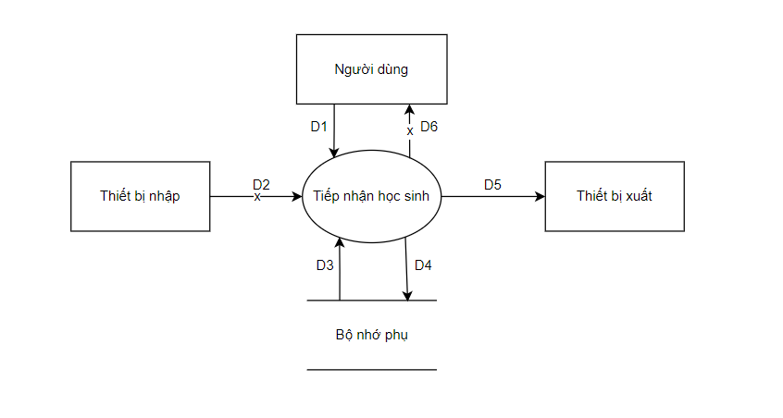

1. Các luồng dữ liệu:

+ D1: Họ và tên, giới tính, CCCD/ số định danh, ngày sinh, dân tộc, tôn giáo, quê quán, địa chỉ, SĐT, Email của học sinh, họ tên, năm sinh, CCCD/ Số định danh, SĐT, nghề nhiệp của phụ huynh học sinh.

+ D2: Không có

+ D3: Tuổi tối thiểu , tuổi tối đa

+ D4: D1

+ D5: D4

+ D6: Không có

1. Thuật toán:

Bước 1: Nhận D1 từ người dùng.

Bước 2: Kết nối cơ sở dữ liệu.

Bước 3: Đọc D3 từ bộ nhớ phụ.

Bước 4: Tính tuổi học sinh.

Bước 5: Kiểm tra Tuổi tối thiểu <= tuổi học sinh <= tuổi tối đa.

Bước 6: Nếu không thỏa qui định thì tới bước 10.

Bước 7: Lưu D4 xuống bộ nhớ phụ.

Bước 8: Xuất D5 ra máy in (Nếu có yêu cầu).

Bước 9: Đóng kết nối cơ sở dữ liệu.

Bước 10: Kết thúc.

* + 1. Sơ đồ luồng dữ liệu cho yêu cầu: Lập danh sách lớp

1. Biểu mẫu liên quan: BM2

|  |  |  |  |  |  |  |  |  |
| --- | --- | --- | --- | --- | --- | --- | --- | --- |
| BM2: | | Danh Sách Lớp | | | | | | |
| Năm học: | | | | | | | | |
| Khối: | | | | | | | | |
| Lớp: | | | | | Sĩ số: | | | |
| STT | Họ Tên | | Giới Tính | Năm Sinh | | Địa Chỉ | SĐT |
| 1 |  | |  |  | |  |  |
| 2 |  | |  |  | |  |  |

1. Quy định:

QĐ2: Có 3 khối lớp (10, 11, 12). Khối 10 có 4 lớp (10A1, 10A2, 10A3, 10A4). Khối 11 có 3 lớp (11A1, 11A2, 11A3). Khối 12 có 2 lớp (12A1, 12A2). Mỗi lớp không quá 40 học sinh.

1. Sơ đồ:

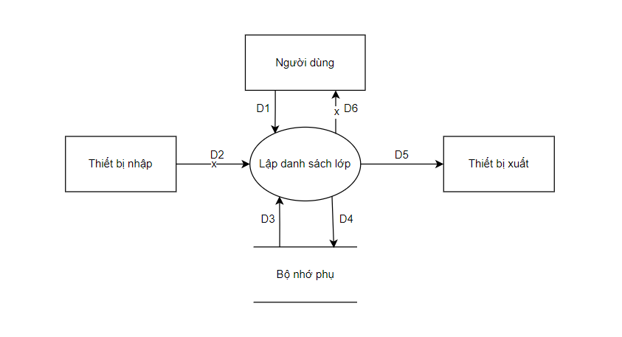

1. Các luồng dữ liệu:

+ D1: Năm học, khối, lớp, họ và tên, giới tính, năm sinh, địa chỉ, SĐT của từng học sinh trong lớp

+ D2: Không có

+ D3: Danh sách các khối, danh sách các lớp trong khối 10, 11, 12, số học sinh tối đa trong mỗi lớp

+ D4: D1 + Sĩ số

+ D5: D4

+ D6: Không có

1. Thuật toán:

Bước 1: Nhận D1 từ người dùng.

Bước 2: Kết nối cơ sở dữ liệu.

Bước 3: Đọc D3 từ bộ nhớ phụ.

Bước 4: Kiểm tra khối (D1) có thuộc danh sách các khối (D3) hay không.

Bước 5: Kiểm tra lớp (D1) có thuộc danh sách các lớp trong khối (D3) hay không.

Bước 6: Tính số học sinh của lớp (D1).

Bước 7: Kiểm tra số học sinh của lớp (D1) có <= số học sinh tối đa hay không

Bước 8: Nếu không thỏa mãn 1 trong các điều kiện trên thì đến Bước 12.

Bước 9: Lưu D4 xuống bộ nhớ phụ.

Bước 10: Xuất D5 ra máy in (Nếu có yêu cầu).

Bước 11: Đóng kết nối cơ sở dữ liệu.

Bước 12: Kết thúc.

* + 1. Sơ đồ luồng dữ liệu cho yêu cầu: Nhập bảng điểm môn học của lớp trong học kỳ

1. Biểu mẫu liên quan: BM3

|  |  |  |  |  |  |  |  |  |
| --- | --- | --- | --- | --- | --- | --- | --- | --- |
| BM3: | | Bảng Điểm Môn Học Trong Học Kì | | | | | | |
| Lớp: | | | | | Môn học: | | | |
| Học kỳ: | | | | | Năm học: | | | |
| Số lượng HS giỏi: | | | | | Tỉ lệ: | | | |
| Số lượng HS khá: | | | | | Tỉ lệ: | | | |
| Số lượng HS TB: | | | | | Tỉ lệ: | | | |
| Số lượng HS yếu: | | | | | Tỉ lệ: | | | |
| Số lượng HS kém: | | | | | Tỉ lệ: | | | |
| STT | Họ Tên HS | | Điểm TX | Điểm GK | | Điểm CK | Điểm TB | Xếp loại |
| 1 |  | |  |  | |  |  |  |
| 2 |  | |  |  | |  |  |  |

1. Qui định:

QĐ3: Có 2 học kỳ (I, II). Có 13 môn học (Toán, Lí, Hóa, Sinh, Sử, Địa, Văn, GDCD, Thể Dục, Anh, Tin, Công Nghệ, GDQP). 0 <= Điểm <= 10.

QĐ4: Xếp loại học sinh:

Giỏi: Điểm TB >= 8;

Khá: 6.5 <= Điểm TB < 8;

TB: 5 <= Điểm TB < 6.5;

Yếu: 3.5 <= Điểm TB < 5;

Kém: Điểm TB < 3.5

QĐ5: Tính điểm trung bình:

Điểm TB = Điểm TX * TsTX + Điểm GK * TsGK + Điểm CK * TsCK

Trong đó: TsTX = 0.3, TsGK = 0.2, TsCK = 0.5 (Trọng số của lần lượt điểm Thường xuyên, điểm Giữa kỳ, điểm Cuối kỳ)

1. Sơ đồ:

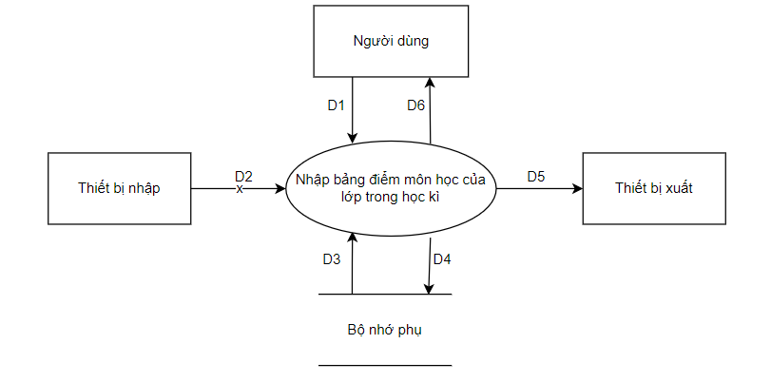

1. Các luồng dữ liệu:

+ D1: Lớp, môn học, học kì, môn học, tên và các điểm thành phần của học sinh trong môn học đó.

+ D2: Không có

+ D3: Danh sách môn học và điểm tối đa, tối thiểu.

+ D4: D1 + D3 + Điểm trung bình môn đó của từng học sinh trong học và xếp loại tương ứng + số lượng học sinh của các học lực + tỉ lệ tương ứng.

+ D5: D4

+ D6: D5

1. Thuật toán:

Bước 1: Nhận D1 từ người dùng.

Bước 2: Kết nối cơ sở dữ liệu.

Bước 3: Đọc D3 từ bộ nhớ phụ.

Bước 4: Tính điểm trung bình môn của từng học sinh trong học kì và xếp loại tương ứng.

Bước 5: Tính số lượng học sinh của các loại học lực và tỉ lệ tương ứng (tỉ lệ giữa số lượng học sinh thuộc loại học lực đó với tất cả học sinh lớp đó)(từ D3).

Bước 6: Lưu D4 xuống bộ nhớ phụ.

Bước 7: Xuất D5 ra máy in.

Bước 8: Trả D6 cho người dùng.

Bước 9: Đóng kết nối cơ sở dữ liệu.

Bước 10: Kết thúc.

* + 1. Sơ đồ luồng dữ liệu cho yêu cầu: Lập bảng điểm học sinh trong học kỳ

1. Biểu mẫu quy định: BM4.1

|  |  |  |  |  |  |  |
| --- | --- | --- | --- | --- | --- | --- |
| BM4.1: | | Bảng Điểm Học Kì | | | | |
| Họ tên: | | | | Lớp: | | |
| Học kỳ: | | | | Năm học: | | |
| Điểm TB học kỳ: | | | | Kết quả: | | |
| STT | Môn học | | Điểm TX | Điểm GK | Điểm CK | Điểm TB |
| 1 |  | |  |  |  |  |
| 2 |  | |  |  |  |  |

1. Quy định: QĐ4: Xếp loại học sinh:

Giỏi: Điểm TB >= 8;

Khá: 6.5 <= Điểm TB < 8;

TB: 5 <= Điểm TB < 6.5;

Yếu: 3.5 <= Điểm TB < 5;

Kém: Điểm TB < 3.5

1. Sơ đồ

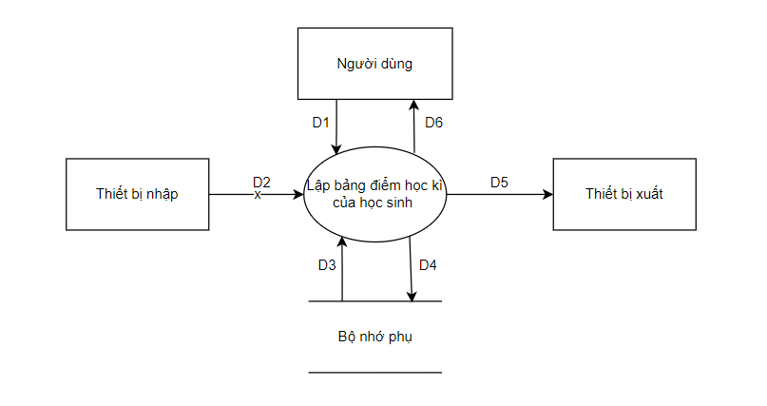

1. Các luồng dữ liệu

+ D1: Họ tên, lớp, học kỳ, năm học.

+ D2: Không có

+ D3: Môn học, các cột điểm (Điểm TX, điểm GK, điểm CK, điểm TB) từng môn của học sinh đó từ bảng DIEM trong csdl (từ D1).

+ D4: D1 + D3 + điểm trung bình học kỳ + kết quả

+ D5: D4

+ D6: D5

1. Thuật toán

Bước 1: Nhận D1 từ người dùng.

Bước 2: Kết nối cơ sở dữ liệu.

Bước 3: Đọc D3 từ bộ nhớ phụ.

Bước 4: Tính điểm TB học kỳ của học sinh (từ D3).

Bước 5: Tính kết quả xếp loại học kỳ của học sinh (từ D3).

Bước 6: Lưu D4 xuống bộ nhớ phụ.

Bước 7: Xuất D5 ra máy in.

Bước 8: Trả D6 cho người dùng.

Bước 9: Đóng kết nối cơ sở dữ liệu.

Bước 10: Kết thúc.

* + 1. Sơ đồ luồng dữ liệu cho yêu cầu: Lập bảng điểm học sinh trong năm học

1. Biểu mẫu: BM4.2

|  |  |  |  |  |  |  |
| --- | --- | --- | --- | --- | --- | --- |
| BM4.2: | Bảng Điểm Năm Học | | | | | |
| Họ tên: | | | Lớp: | | | |
| Năm học: | | | | | | |
| Điểm TB năm: | | | Kết quả: | | | |
| STT | Môn học | Điểm TB HKI | | Điểm TB HKII | Điểm TB |
| 1 |  |  | |  |  |
| 2 |  |  | |  |  |

1. Quy định: QĐ4: Xếp loại học sinh:

Giỏi: Điểm TB >= 8;

Khá: 6.5 <= Điểm TB < 8;

TB: 5 <= Điểm TB < 6.5;

Yếu: 3.5 <= Điểm TB < 5;

Kém: Điểm TB < 3.5

1. Sơ đồ

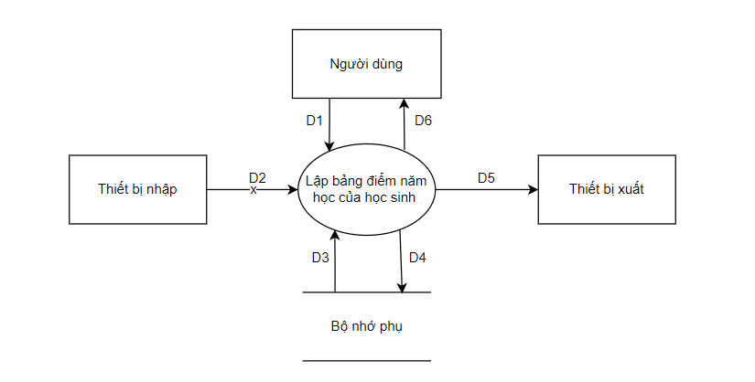

1. Các luồng dữ liệu

+ D1: Lớp, họ tên, năm học.

+ D2: Không có

+ D3: Môn học, các cột điểm (Điểm TB HKI, điểm TB HKII, điểm TB) từng môn của học sinh đó từ bảng điểm của học sinh từ 2 học kì (I và II) (từ D1).

+ D4: D1 + D3 + điểm trung bình cả năm từng môn + điểm trung bình năm+ kết quả

+ D5: D4

+ D6: D5

1. Thuật toán

Bước 1: Nhận D1 từ người dùng.

Bước 2: Kết nối cơ sở dữ liệu.

Bước 3: Đọc D3 từ bộ nhớ phụ.

Bước 4: Tính điểm TB từng môn của học sinh.

Bước 5: Tính điểm TB năm của học sinh (từ D3).

Bước 6: Tính kết quả xếp loại học kỳ của học sinh (từ D3).

Bước 7: Lưu D4 xuống bộ nhớ phụ.

Bước 8: Xuất D5 ra máy in.

Bước 9: Trả D6 cho người dùng.

Bước 10: Đóng kết nối cơ sở dữ liệu.

Bước 11: Kết thúc.

* + 1. Sơ đồ luồng dữ liệu cho yêu cầu: Lập bảng điểm môn học của lớp trong năm học

1. Biểu mẫu: BM5

|  |  |  |  |  |  |
| --- | --- | --- | --- | --- | --- |
| BM5: | Bảng Điểm Môn Học Trong Năm Học | | | | |
| Lớp: | | | Môn học: | | |
| Năm học: | | | | | |
| Số lượng HS giỏi: | | | Tỉ lệ: | | |
| Số lượng HS khá: | | | Tỉ lệ: | | |
| Số lượng HS TB: | | | Tỉ lệ: | | |
| Số lượng HS yếu: | | | Tỉ lệ: | | |
| Số lượng HS kém: | | | Tỉ lệ: | | |
| STT | Họ Tên HS | Điểm TB HKI | Điểm TB HKII | Điểm TB | Xếp loại | |
| 1 |  |  |  |  |  | |
| 2 |  |  |  |  |  | |

1. Quy định: QĐ4: Xếp loại học sinh:

Giỏi: Điểm TB >= 8;

Khá: 6.5 <= Điểm TB < 8;

TB: 5 <= Điểm TB < 6.5;

Yếu: 3.5 <= Điểm TB < 5;

Kém: Điểm TB < 3.5

1. Sơ đồ

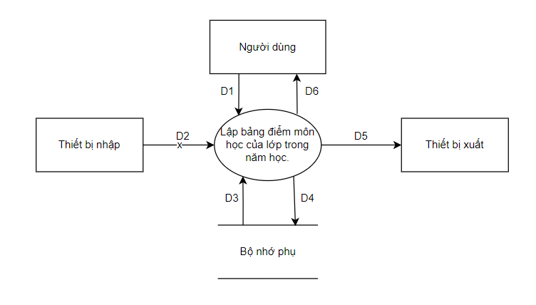

1. Các luồng dữ liệu

+ D1: Lớp, môn học, năm học.

+ D2: Không có

+ D3 Các cột điểm (Điểm TB) của môn học của học sinh đó từ các bảng điểm môn học đó của lớp trong học kì (học kì I và II)(từ D1).

+ D4: D1 + D3 + Điểm trung bình môn đó và xếp loại tương ứng của từng học sinh trong năm học + số lượng học sinh của các học lực và tỉ lệ tương ứng.

+ D5: D4

+ D6: D5

1. Thuật toán

Bước 1: Nhận D1 từ người dùng.

Bước 2: Kết nối cơ sở dữ liệu.

Bước 3: Đọc D3 từ bộ nhớ phụ.

Bước 4: Tính điểm trung bình môn của từng học sinh trong năm học và xếp loại tương ứng.

Bước 5: Tính số lượng học sinh của các loại học lực và tỉ lệ tương ứng (tỉ lệ giữa số lượng học sinh thuộc loại học lực đó với tất cả học sinh)(từ D3).

Bước 6: Lưu D4 xuống bộ nhớ phụ.

Bước 7: Xuất D5 ra máy in.

Bước 8: Trả D6 cho người dùng.

Bước 9: Đóng kết nối cơ sở dữ liệu.

Bước 10: Kết thúc.

* + 1. Sơ đồ luồng dữ liệu cho yêu cầu: Tra cứu học sinh

1. Biểu mẫu: BM6

|  |  |  |  |  |  |
| --- | --- | --- | --- | --- | --- |
| BM6: | | Danh Sách Học Sinh | | | |
| STT | Họ Tên | | Lớp | TB Học Kỳ I | TB Học Kỳ II |
| 1 |  | |  |  |  |
| 2 |  | |  |  |  |

1. Quy định: Không có
2. Sơ đồ

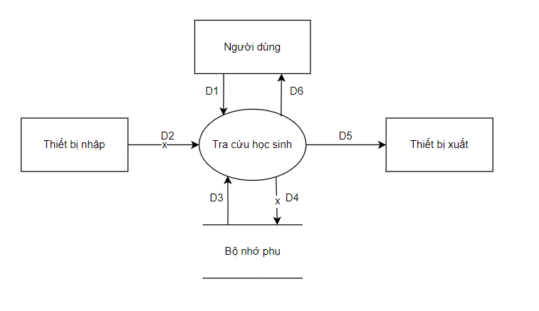

1. Các luồng dữ liệu

+ D1: Tiêu chuẩn tra cứu (Họ tên, lớp, TB Học Kỳ I, TB Học Kỳ II)

+ D2: Không có

+ D3: Bảng điểm học sinh trong năm học (Họ tên, lớp, học kỳ, điểm trung bình)

+ D4: Không có

+ D5: Danh sách học sinh (Họ tên, lớp, TB Học Kỳ I, TB Học Kỳ II) thỏa tiêu chuẩn tra cứu (D1)

+ D6: D5

1. Thuật toán

Bước 1: Nhận D1 từ người dùng.

Bước 2: Kết nối cơ sở dữ liệu.

Bước 3: Đọc D3 từ bộ nhớ phụ.

Bước 4: Xuất D5 ra máy in.

Bước 5: Trả D6 cho người dùng.

Bước 6: Đóng kết nối cơ sở dữ liệu.

Bước 7: Kết thúc.

* + 1. Sơ đồ luồng dữ liệu cho yêu cầu: Lập bảng điểm tổng kết của lớp trong học kỳ

1. Biểu mẫu: BM7.1

|  |  |  |  |  |  |  |  |
| --- | --- | --- | --- | --- | --- | --- | --- |
| BM7.1: | | Bảng Điểm Tổng Kết Học Kì | | | | | |
| Lớp: | | | | | | | |
| Học kỳ: | | | | Năm học: | | | |
| Số lượng HS giỏi: | | | | Tỉ lệ: | | | |
| Số lượng HS khá: | | | | Tỉ lệ: | | | |
| Số lượng HS TB: | | | | Tỉ lệ: | | | |
| Số lượng HS yếu: | | | | Tỉ lệ: | | | |
| Số lượng HS kém: | | | | Tỉ lệ: | | | |
| STT | Họ Tên | | Điểm Toán | Điểm Lí | (…) | Điểm TB | Xếp loại |
| 1 |  | |  |  |  |  |  |
| 2 |  | |  |  |  |  |  |

1. Quy định: QĐ4: Xếp loại học sinh:

Giỏi: Điểm TB >= 8;

Khá: 6.5 <= Điểm TB < 8;

TB: 5 <= Điểm TB < 6.5;

Yếu: 3.5 <= Điểm TB < 5;

Kém: Điểm TB < 3.5

1. Sơ đồ

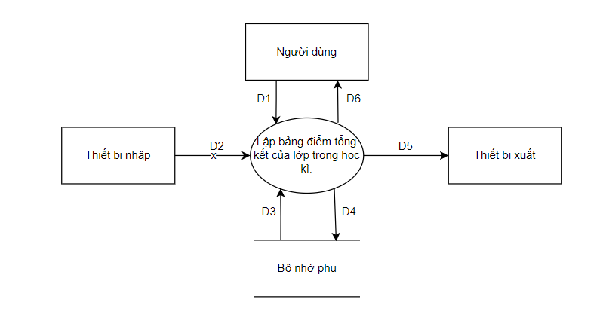

1. Các luồng dữ liệu

+ D1: Lớp, học kì, năm học.

+ D2: Không có

+ D3: Điểm TB của từng môn và điểm TB học kì mỗi học sinh trong lớp đó từ bảng DIEM, LOP, CTLOP trong csdl (từ D1).

+ D4: D1 + D3 + xếp loại của từng học sinh + số lượng học sinh của từng loại học lực+ tỉ lệ tương ứng

+ D5: D4

+ D6: D5

1. Thuật toán

Bước 1: Nhận D1 từ người dùng.

Bước 2: Kết nối cơ sở dữ liệu.

Bước 3: Đọc D3 từ bộ nhớ phụ.

Bước 4: Xếp loại cho từng học sinh.

Bước 5: Tính số lượng học sinh của từng loại học lực (từ D3).

Bước 6: Tính tỉ lệ học sinh của từng loại học lực (từ D3).

Bước 7: Lưu D4 xuống bộ nhớ phụ.

Bước 8: Xuất D5 ra máy in.

Bước 9: Trả D6 cho người dùng.

Bước 10: Đóng kết nối cơ sở dữ liệu.

Bước 11: Kết thúc.

* + 1. Sơ đồ luồng dữ liệu cho yêu cầu: Lập bảng điểm tổng kết của lớp trong năm học

1. Biểu mẫu: BM7.2

|  |  |  |  |  |  |  |  |  |
| --- | --- | --- | --- | --- | --- | --- | --- | --- |
| BM7.2: | | Bảng Điểm Tổng Kết Năm Học | | | | | | |
| Lớp: | | | | | | | | |
| Năm học: | | | | | | | | |
| Số lượng HS giỏi: | | | | | Tỉ lệ: | | | |
| Số lượng HS khá: | | | | | Tỉ lệ: | | | |
| Số lượng HS TB: | | | | | Tỉ lệ: | | | |
| Số lượng HS yếu: | | | | | Tỉ lệ: | | | |
| Số lượng HS kém: | | | | | Tỉ lệ: | | | |
| STT | Họ Tên | | Điểm Toán | Điểm Lí | | (…) | Điểm TB | Xếp loại |
| 1 |  | |  |  | |  |  |  |
| 2 |  | |  |  | |  |  |  |

1. Quy định: QĐ4: Xếp loại học sinh:

Giỏi: Điểm TB >= 8;

Khá: 6.5 <= Điểm TB < 8;

TB: 5 <= Điểm TB < 6.5;

Yếu: 3.5 <= Điểm TB < 5;

Kém: Điểm TB < 3.5

1. Sơ đồ

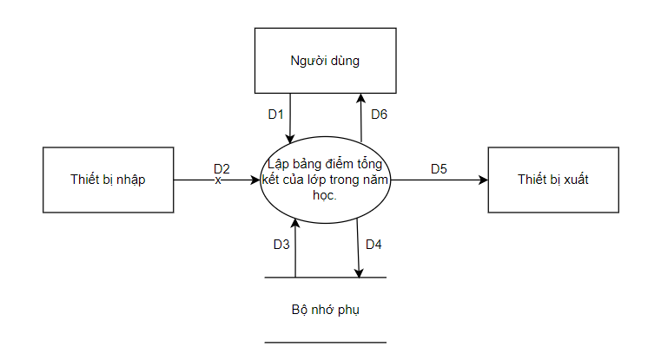

1. Các luồng dữ liệu

+ D1: Lớp, học kì, năm học.

+ D2: Không có

+ D3: Điểm TB của từng môn và điểm TB cả năm mỗi học sinh trong lớp đó từ các bảng DIEM, LOP, CTLOP trong csdl(từ D1).

+ D4: D1 + D3 + xếp loại cho từng học sinh + số lượng học sinh của từng loại học lực + tỉ lệ tương ứng

+ D5: D4

+ D6: D5

1. Thuật toán

Bước 1: Nhận D1 từ người dùng.

Bước 2: Kết nối cơ sở dữ liệu.

Bước 3: Đọc D3 từ bộ nhớ phụ.

Bước 4: Xếp loại cho từng học sinh.

Bước 5: Tính số lượng học sinh của từng loại học lực (từ D3).

Bước 6: Tính tỉ lệ học sinh của từng loại học lực (từ D3).

Bước 7: Lưu D4 xuống bộ nhớ phụ.

Bước 8: Xuất D5 ra máy in.

Bước 9: Trả D6 cho người dùng.

Bước 10: Đóng kết nối cơ sở dữ liệu.

Bước 11: Kết thúc

* + 1. Sơ đồ luồng dữ liệu cho yêu cầu: Lập báo cáo tổng kết môn trong học kỳ

1. Biểu mẫu: BM8.1

|  |  |  |  |  |  |  |  |  |  |
| --- | --- | --- | --- | --- | --- | --- | --- | --- | --- |
| BM8.1 | | Báo Cáo Tổng Kết Môn Trong Học Kì | | | | | | | |
| Môn: | | | | | | | | | |
| Học kỳ: | | | | | | Năm học: | | | |
| Tổng số HS: | | | | | | | | | |
| Tổng số HS giỏi: | | | | | | Tỉ lệ: | | | |
| Tổng số HS khá: | | | | | | Tỉ lệ: | | | |
| Tổng số HS TB: | | | | | | Tỉ lệ: | | | |
| Tổng số HS yếu: | | | | | | Tỉ lệ: | | | |
| Tổng số HS kém: | | | | | | Tỉ lệ: | | | |
| STT | Lớp | | Sĩ Số | Số Lượng HS giỏi | Số Lượng HS khá | | Số Lượng HS TB | Số Lượng HS yếu | Số Lượng HS kém |
| 1 |  | |  |  |  | |  |  |  |
| 2 |  | |  |  |  | |  |  |  |

1. Quy định: Không có
2. Sơ đồ

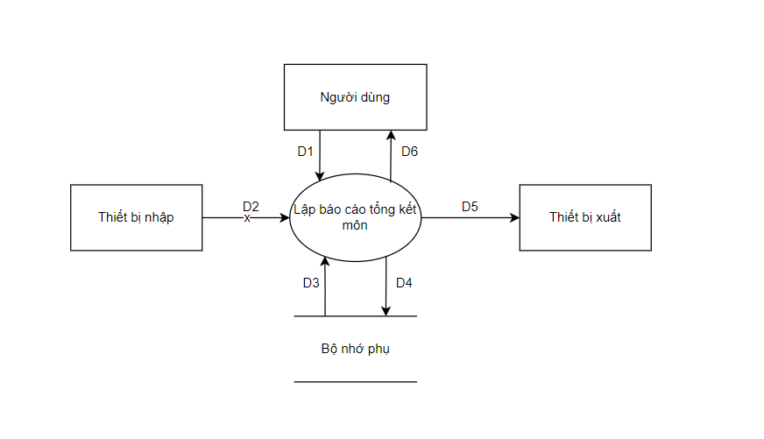

1. Các luồng dữ liệu

+ D1: Môn học, học kỳ, năm học

+ D2: Không có

+ D3: Bảng điểm môn học đó của các lớp trong học kỳ đó (D1) và danh sách các lớp (sĩ số)

+ D4: D1 + thông tin thống kê theo từng lớp (Lớp, sĩ số, số lượng học sinh của các loại học lực)+ tổng số học sinh của từng loại học lực và tỉ lệ tương ứng.

+ D5: D4

+ D6: D5

1. Thuật toán

Bước 1: Nhận D1 từ người dùng.

Bước 2: Kết nối cơ sở dữ liệu.

Bước 3: Đọc D3 từ bộ nhớ phụ.

Bước 4: Tính tổng số lượng học sinh.

Bước 5: Tính số lượng học sinh của các loại học lực + tỉ lệ tương ứng(tỉ lệ giữa số lượng học sinh thuộc loại học lực đó với tổng số học sinh)(từ D3).

Bước 6: Lưu D4 xuống bộ nhớ phụ.

Bước 7: Xuất D5 ra máy in.

Bước 8: Trả D6 cho người dùng.

Bước 9: Đóng kết nối cơ sở dữ liệu.

Bước 10: Kết thúc.

* + 1. Sơ đồ luồng dữ liệu cho yêu cầu: Lập báo cáo tổng kết môn trong năm học

1. Biểu mẫu: BM8.2

|  |  |  |  |  |  |  |  |  |  |
| --- | --- | --- | --- | --- | --- | --- | --- | --- | --- |
| BM8.2 | | Báo Cáo Tổng Kết Môn Trong Năm Học | | | | | | | |
| Môn: | | | | | | Năm học: | | | |
| Tổng số HS: | | | | | | | | | |
| Tổng số HS giỏi: | | | | | | Tỉ lệ: | | | |
| Tổng số HS khá: | | | | | | Tỉ lệ: | | | |
| Tổng số HS TB: | | | | | | Tỉ lệ: | | | |
| Tổng số HS yếu: | | | | | | Tỉ lệ: | | | |
| Tổng số HS kém: | | | | | | Tỉ lệ: | | | |
| STT | Lớp | | Sĩ Số | Số Lượng HS giỏi | Số Lượng HS khá | | Số Lượng HS TB | Số Lượng HS yếu | Số Lượng HS kém |
| 1 |  | |  |  |  | |  |  |  |
| 2 |  | |  |  |  | |  |  |  |

1. Quy định: Không có
2. Sơ đồ

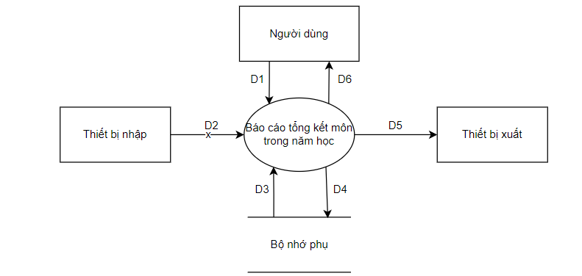

1. Các luồng dữ liệu

+ D1: Môn học, học kỳ, năm học

+ D2: Không có

+ D3: Bảng điểm môn học đó của các lớp trong năm học đó (D1) và danh sách các lớp (sĩ số)

+ D4: D1 + thông tin thống kê theo từng lớp (Lớp, sĩ số, số lượng học sinh của các loại học lực)+ tổng số học sinh của từng loại học lực và tỉ lệ tương ứng.

+ D5: D4

+ D6: D5

1. Thuật toán

Bước 1: Nhận D1 từ người dùng.

Bước 2: Kết nối cơ sở dữ liệu.

Bước 3: Đọc D3 từ bộ nhớ phụ.

Bước 4: Tính tổng số lượng học sinh.

Bước 5: Tính số lượng học sinh của các loại học lực + tỉ lệ tương ứng(tỉ lệ giữa số lượng học sinh thuộc loại học lực đó với tổng số học sinh)(từ D3).

Bước 6: Lưu D4 xuống bộ nhớ phụ.

Bước 7: Xuất D5 ra máy in.

Bước 8: Trả D6 cho người dùng.

Bước 9: Đóng kết nối cơ sở dữ liệu.

Bước 10: Kết thúc.

* + 1. Sơ đồ luồng dữ liệu cho yêu cầu: Lập báo cáo tổng kết học kỳ

1. Biểu mẫu: BM8.3

|  |  |  |  |  |  |  |  |  |  |
| --- | --- | --- | --- | --- | --- | --- | --- | --- | --- |
| BM8.3 | | Báo Cáo Tổng Kết Học Kì | | | | | | | |
| Học kỳ: | | | | | | Năm học: | | | |
| Tổng số HS: | | | | | | | | | |
| Tổng số HS giỏi: | | | | | | Tỉ lệ: | | | |
| Tổng số HS khá: | | | | | | Tỉ lệ: | | | |
| Tổng số HS TB: | | | | | | Tỉ lệ: | | | |
| Tổng số HS yếu: | | | | | | Tỉ lệ: | | | |
| Tổng số HS kém: | | | | | | Tỉ lệ: | | | |
| STT | Lớp | | Sĩ Số | Số Lượng HS giỏi | Số Lượng HS khá | | Số Lượng HS TB | Số Lượng HS yếu | Số Lượng HS kém |
| 1 |  | |  |  |  | |  |  |  |
| 2 |  | |  |  |  | |  |  |  |

1. Quy định: Không có
2. Sơ đồ

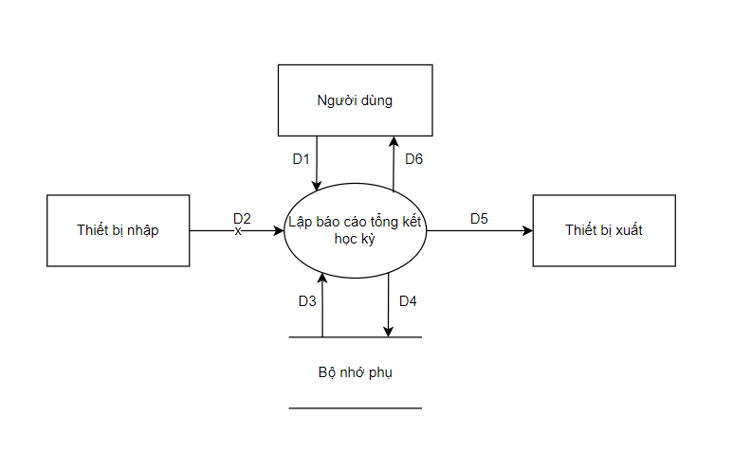

1. Các luồng dữ liệu

+ D1: Học kỳ, năm học

+ D2: Không có

+ D3: Bảng điểm tổng kết học kì của các lớp và danh sách các lớp (sĩ số)

+ D4: D1 + thông tin thống kê theo từng lớp (Lớp, sĩ số, số lượng học sinh các loại học lực) + tổng số học sinh của từng loại học lực và tỉ lệ tương ứng.

+ D5: D4

+ D6: D5

1. Thuật toán

Bước 1: Nhận D1 từ người dùng.

Bước 2: Kết nối cơ sở dữ liệu.

Bước 3: Đọc D3 từ bộ nhớ phụ.

Bước 4: Tính tổng số lượng học sinh.

Bước 5: Tính số lượng học sinh của các loại học lực và tỉ lệ tương ứng (từ D3).

Bước 6: Lưu D4 xuống bộ nhớ phụ.

Bước 7: Xuất D5 ra máy in.

Bước 8: Trả D6 cho người dùng.

Bước 9: Đóng kết nối cơ sở dữ liệu.

Bước 11: Kết thúc.

* + 1. Sơ đồ luồng dữ liệu cho yêu cầu: Lập báo cáo tổng kết năm học

1. Biểu mẫu: BM8.4

|  |  |  |  |  |  |  |  |  |  |
| --- | --- | --- | --- | --- | --- | --- | --- | --- | --- |
| BM8.4 | | Báo Cáo Tổng Kết Năm Học | | | | | | | |
| Năm học: | | | | | | | | | |
| Tổng số HS: | | | | | | | | | |
| Tổng số HS giỏi: | | | | | | Tỉ lệ: | | | |
| Tổng số HS khá: | | | | | | Tỉ lệ: | | | |
| Tổng số HS TB: | | | | | | Tỉ lệ: | | | |
| Tổng số HS yếu: | | | | | | Tỉ lệ: | | | |
| Tổng số HS kém: | | | | | | Tỉ lệ: | | | |
| STT | Lớp | | Sĩ Số | Số Lượng HS giỏi | Số Lượng HS khá | | Số Lượng HS TB | Số Lượng HS yếu | Số Lượng HS kém |
| 1 |  | |  |  |  | |  |  |  |
| 2 |  | |  |  |  | |  |  |  |

1. Quy định: Không có
2. Sơ đồ

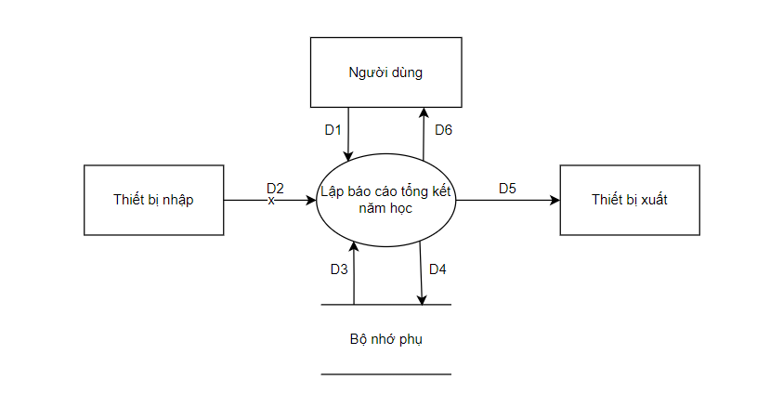

1. Các luồng dữ liệu

+ D1: Năm học

+ D2: Không có

+ D3: Bảng điểm tổng kết năm học của các lớp và danh sách các lớp (sĩ số)

+ D4: D1 + thông tin thống kê theo từng lớp (Lớp, sĩ số, số lượng học sinh các loại học lực) + tổng số học sinh của từng loại học lực và tỉ lệ tương ứng.

+ D5: D4

+ D6: D5

1. Thuật toán

Bước 1: Nhận D1 từ người dùng.

Bước 2: Kết nối cơ sở dữ liệu.

Bước 3: Đọc D3 từ bộ nhớ phụ.

Bước 4: Tính tổng số lượng học sinh.

Bước 5: Tính số lượng học sinh của các loại học lực và tỉ lệ tương ứng (từ D3).

Bước 6: Lưu D4 xuống bộ nhớ phụ.

Bước 7: Xuất D5 ra máy in.

Bước 8: Trả D6 cho người dùng.

Bước 9: Đóng kết nối cơ sở dữ liệu.

Bước 11: Kết thúc.

* + 1. Sơ đồ luồng dữ liệu cho yêu cầu: Thay đổi quy định – Quy định 1 (QĐ1)

1. Quy định: QĐ1: Thay đổi tuổi tối thiểu, tuổi tối đa
2. Sơ đồ:

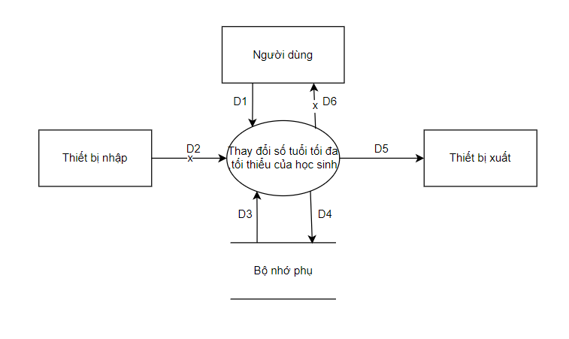

1. Các luồng dữ liệu:

+ D1: Số tuổi học sinh tối thiểu, tối đa.

+ D2: Không có

+ D3: Số tuổi học sinh tối thiểu và tối đa trước khi thay đổi.

+ D4: D1

+ D5: D4

+ D6: Không có

1. Thuật toán:

Bước 1: Nhận D1 từ người dùng

Bước 2: Kết nối cơ sở dữ liệu

Bước 3: Đọc D3 từ bộ nhớ phụ

Bước 4: Lưu D4 xuống bộ nhớ phụ

Bước 5: Xuất D5 ra màn hình

Bước 6: Đóng kết nối cơ sở dữ liệu

Bước 7: Kết thúc

* + 1. Sơ đồ luồng dữ liệu cho yêu cầu: Thay đổi quy định – Quy định 2 (QĐ2)

1. Quy đinh: QĐ2: Thay đổi sĩ số tối đa của các lớp, thay đổi số lượng và tên các lớp trong trường.
2. Sơ đồ:

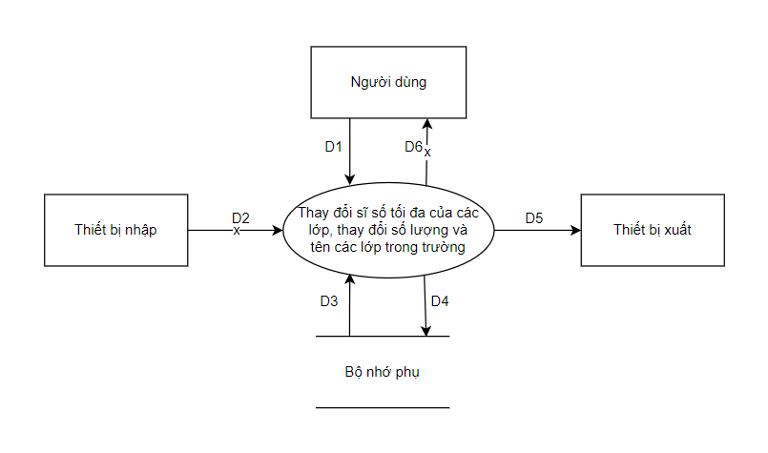

1. Các luồng dữ liệu:

+ D1: Sĩ số tối đa của lớp, số lượng và tên các lớp trong trường.

+ D2: Không có

+ D3: Sĩ số tối đa của lớp, số lượng và tên các lớp trong trường trước khi thay đổi.

+ D4: D1

+ D5: D4

+ D6: Không có

1. Thuật toán:

Bước 1: Nhận D1 từ người dùng

Bước 2: Kết nối cơ sở dữ liệu

Bước 3: Đọc D3 từ bộ nhớ phụ

Bước 4: Lưu D4 xuống bộ nhớ phụ

Bước 5: Xuất D5 ra màn hình

Bước 6: Đóng kết nối cơ sở dữ liệu

Bước 7: Kết thúc

* + 1. Sơ đồ luồng dữ liệu cho yêu cầu: Thay đổi quy định – Quy định 3 (QĐ3)

1. Quy định: QĐ3: Thay đổi số lượng môn và tên các môn học, điểm tối đa và tối thiểu
2. Sơ đồ:

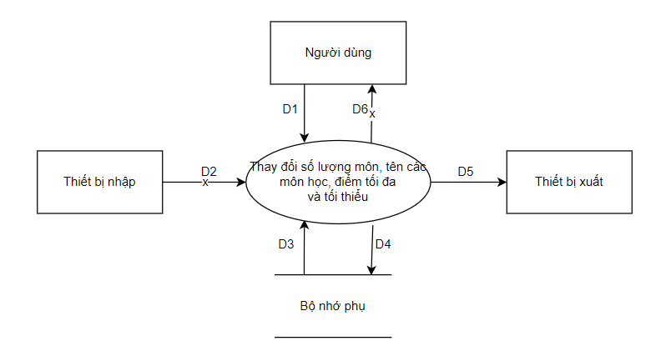

1. Các luồng dữ liệu:

+ D1: Số lượng môn và tên các môn học, điểm tối đa và tối thiểu.

+ D2: Không có

+ D3: Số lượng môn và tên các môn học, điểm tối đa và tối thiểu trước khi thay đổi.

+ D4: D1

+ D5: D4

+ D6: Không có

1. Thuật toán:

Bước 1: Nhận D1 từ người dùng

Bước 2: Kết nối cơ sở dữ liệu

Bước 3: Đọc D3 từ bộ nhớ phụ

Bước 4: Lưu D4 xuống bộ nhớ phụ

Bước 5: Xuất D5 ra màn hình

Bước 6: Đóng kết nối cơ sở dữ liệu

Bước 7: Kết thúc

* + 1. Sơ đồ luồng dữ liệu cho yêu cầu: Thay đổi quy định – Quy định 4 (QĐ4)

1. Quy định: QĐ4: Thay đổi số lượng, tên loại học lực và mức điểm phân loại (có thể giảm các mức phân loại (vd: chỉ còn giỏi, khá, trung bình), có thể thay đổi các mốc điểm phân loại (vd: thay đổi điểm >= 7 được phân loại thành học sinh giỏi)
2. Sơ đồ

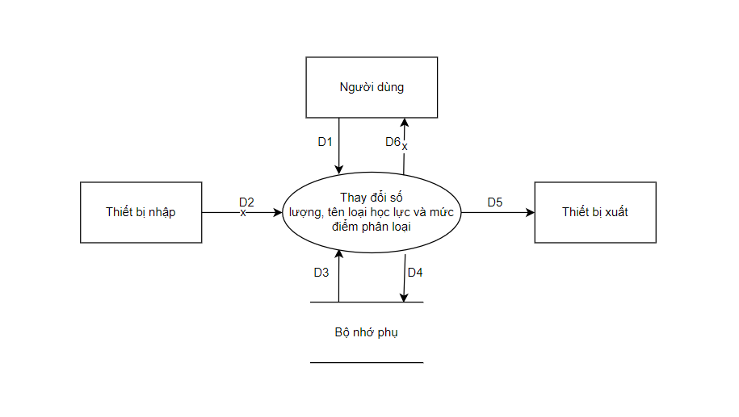

1. Các luồng dữ liệu

+ D1: Số lượng, tên các loại học lực và mức điểm phân loại học lực.

+ D2: Không có

+ D3: Số lượng, tên các loại học lực và mức điểm phân loại học lực trước khi thay đổi.

+ D4: D1

+ D5: D4

+ D6: Không có

1. Thuật toán

Bước 1: Nhận D1 từ người dùng

Bước 2: Kết nối cơ sở dữ liệu

Bước 3: Đọc D3 từ bộ nhớ phụ

Bước 4: Lưu D4 xuống bộ nhớ phụ

Bước 5: Xuất D5 ra màn hình

Bước 6: Đóng kết nối cơ sở dữ liệu

Bước 7: Kết thúc

* + 1. Sơ đồ luồng dữ liệu cho yêu cầu: Thay đổi quy định – Quy định 5 (QĐ5)

1. Quy định: QĐ5: Thay đổi các trọng số của các cột điểm trong công thức tính điểm TB môn học
2. Sơ đồ

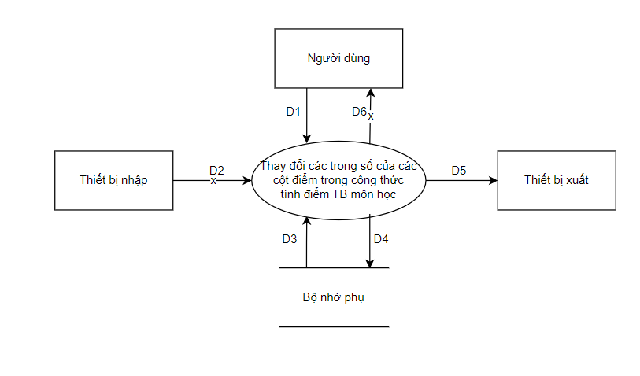

1. Các luồng dữ liệu

+ D1: Trọng số của các cột điểm trong công thức tính điểm trung bình môn học.

+ D2: Không có

+ D3: Trọng số của các cột điểm trong công thức tính điểm trung bình môn học trước khi thay đổi.

+ D4: D1

+ D5: D4

+ D6: Không có

1. Thuật toán

Bước 1: Nhận D1 từ người dùng

Bước 2: Kết nối cơ sở dữ liệu

Bước 3: Đọc D3 từ bộ nhớ phụ

Bước 4: Lưu D4 xuống bộ nhớ phụ

Bước 5: Xuất D5 ra màn hình

Bước 6: Đóng kết nối cơ sở dữ liệu

Bước 7: Kết thúc

1. **Thiết kế hệ thống:**
   1. **Kiến trúc hệ thống:**

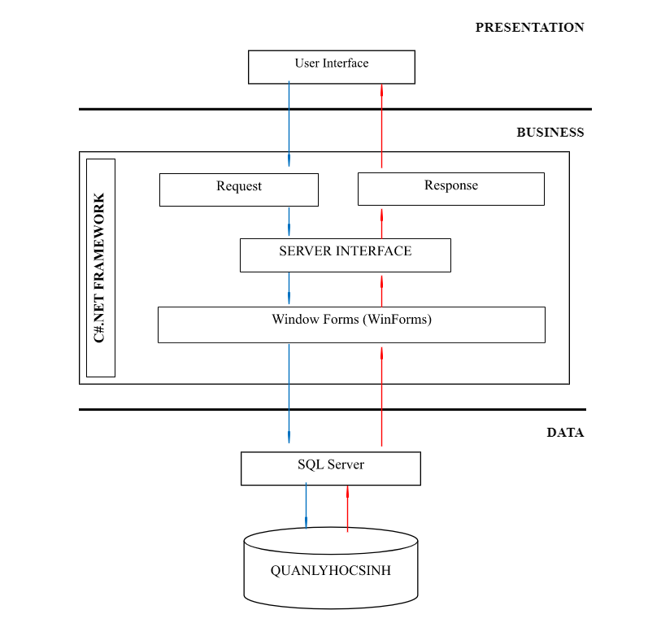

* 1. **Mô tả các thành phần trong hệ thống:**

|  |  |  |
| --- | --- | --- |
| **STT** | **Thành phần** | **Diễn giải** |
| 1 | Presentation | Hiển thị thông tin cần đăng nhập của ứng dụng, gồm loại người dùng đăng nhập (Học sinh/giáo viên), username, mật khẩu. Sau khi đăng nhập, hiển thị các chức năng gồm: “Tiếp nhận học sinh”, “Lập danh sách lớp”, “Nhập bảng điểm môn”, “Xuất bảng điểm học sinh”, “Tra cứu học sinh”, “Lập bảng điểm tổng kết”, “Lập báo cáo tổng kết”, “Đăng xuất” . Presentation sẽ được hiển thị trên màn hình cửa sổ Window của ứng dụng (dùng Winform C#). |
| 2 | Business | Thực hiện xây dựng lớp Business dựa trên C#.NET Framework với ba thành phần Request, Response, Server Interface với nhiệm vụ:   * Request sẽ thực hiện nhận các yêu cầu mà người dùng chọn ở lớp Presentation. * Response sẽ trả về kết quả với nội dung tương ứng với yêu cầu của người dùng từ Presentation. * Server Interface: Khi thấy yêu cầu từ Request, thành phần này sẽ gọi Winform để thực hiện xử lý, khi cần truy vấn trong CSDL thì Winform thực hiện kết nối đến SQL Server để thực hiện lệnh tương ứng với nội dung nhận được Request. Kết quả truy vấn sẽ được trả về Winform và Response sau đó. |
| 3 | Data | Thực hiện quản lý dữ liệu ứng dụng gồm có Danh sách thông tin học sinh, Danh sách lớp, Bảng điểm môn học theo học kỳ - năm học và thực hiện lưu trữ trên CSDL SQL Server. |

1. **Thiết kế dữ liệu:**
   1. **Thuật toán lập sơ đồ logic:**
      1. Xét yêu cầu phần mềm thứ nhất: Tiếp nhận học sinh:
2. **Thiết kế dữ liệu với tính đúng đắn:**

* Biểu mẫu liên quan: BM1
* Sơ đồ luồng dữ liệu: SĐ1
* Các thuộc tính mới: HoTen, GioiTinh, NgaySinh, DiaChi, QueQuan, DanToc, TonGiao, SDT, Email.
* Thiết kế dữ liệu:

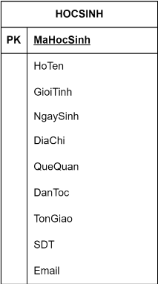

* Các thuộc tính trừu tượng: MaHocSinh
* Sơ đồ logic:



1. **Thiết kế dữ liệu với tính tiến hóa:**

* Quy định liên quan: QĐ1
* Sơ đồ luồng dữ liệu về việc thay đổi quy định: SĐ9
* Các thuộc tính mới:
* Các tham số mới: TuoiToiThieu, TuoiToiDa
* Thiết kế dữ liệu:

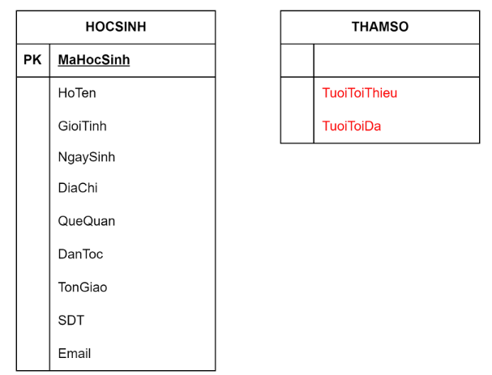

* Các thuộc tính trừu tượng:
* Sơ đồ logic:

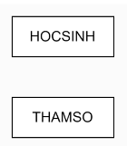

* + 1. Xét yêu cầu phần mềm thứ hai: Lập danh sách lớp:

1. **Thiết kế dữ liệu với tính đúng đắn:**

* Biểu mẫu liên quan: BM2
* Sơ đồ luồng dữ liệu: SĐ2
* Các thuộc tính mới: TenLop, Khoi, SiSo, NamHoc.
* Thiết kế dữ liệu:

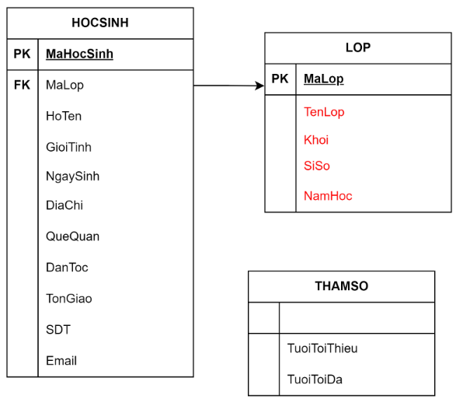

* Các thuộc tính trừu tượng: MaLop
* Sơ đồ logic:

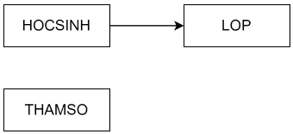

1. **Thiết kế dữ liệu với tính tiến hóa:**

* Quy định liên quan: QĐ2
* Sơ đồ luồng dữ liệu về việc thay đổi quy định: SĐ10
* Các thuộc tính mới: TenKhoi
* Các tham số mới: SiSoToiDa
* Các thuộc tính trừu tượng: MaKhoi
* Thiết kế dữ liệu:

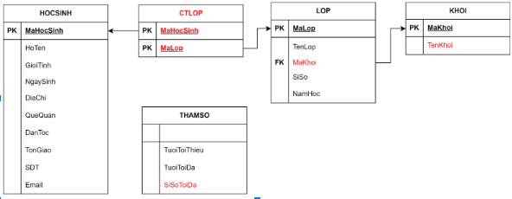

* Sơ đồ logic:

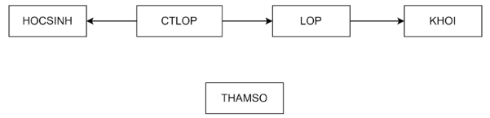

* + 1. Xét yêu cầu phần mềm thứ ba: Nhập bảng điểm môn học của lớp trong học kỳ:

1. **Thiết kế dữ liệu với tính đúng đắn:**

* Biểu mẫu liên quan: BM3
* Sơ đồ luồng dữ liệu: SĐ3
* Các thuộc tính mới: MonHoc, NamHoc, HocKy, DiemTX, DiemGK, DiemCK, DiemTB, XepLoai
* Thuộc tính trừu tượng: MaDiem
* Thiết kế dữ liệu:

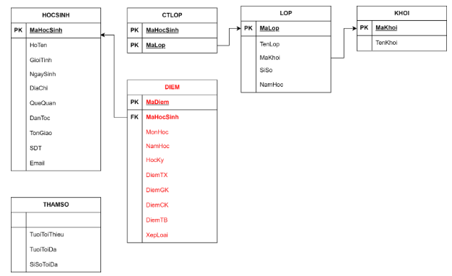

* Sơ đồ logic:

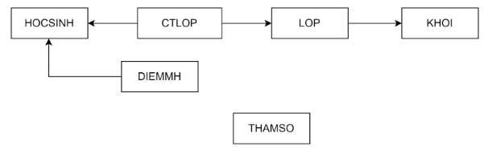

1. **Thiết kế dữ liệu với tính tiến hóa:**

* Quy định liên quan: QĐ3, QĐ4, QĐ5
* Sơ đồ luồng dữ liệu: SĐ11, SĐ12, SĐ13
* Các thuộc tính mới: TenMonHoc
* Các tham số mới: TsTX, TsGK, TsCK ,  LoaiGioi, LoaiKha, LoaiTB, LoaiYeu, LoaiKem **(Chứa điểm tối thiểu để đạt từng loại)**
* Thuộc tính trừu tượng:  MaMonHoc
* Thiết kế dữ liệu:

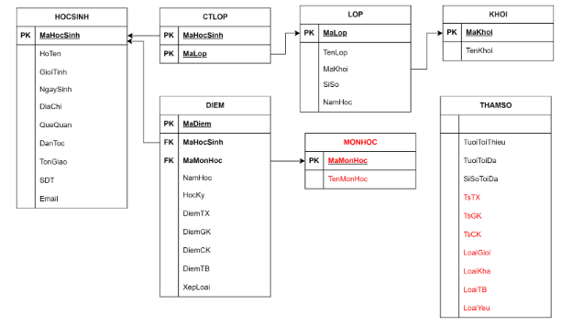

* Sơ đồ logic:

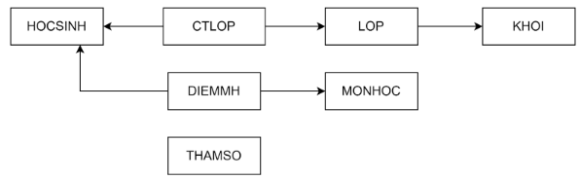

* + 1. Xét yêu cầu phần mềm thứ tư: Lập bảng điểm học sinh:

1. **Thiết kế dữ liệu với tính đúng đắn:**

* Biểu mẫu liên quan: BM4.1, BM4.2
* Sơ đồ luồng dữ liệu: SĐ4.1, SĐ4.2
* Thuộc tính mới:
* Thuộc tính trừu tượng:
* Thiết kế dữ liệu:
* Sơ đồ logic:

1. **Thiết kế dữ liệu với tính tiến hóa:**

* Quy định liên quan: QĐ4
* Sơ đồ luồng dữ liệu: SĐ12
* Thuộc tính mới:
* Tham số mới:
* Thuộc tính trừu tượng:
* Thiết kế dữ liệu:
* Sơ đồ logic:
  + 1. Xét yêu cầu phần mềm thứ năm: Lập bảng điểm môn học của lớp trong năm học:

1. **Thiết kế dữ liệu với tính đúng đắn:**

* Biểu mẫu liên quan: BM5
* Sơ đồ luồng dữ liệu: SĐ5
* Thuộc tính mới:
* Thuộc tính trừu tượng:
* Thiết kế dữ liệu:
* Sơ đồ logic:

1. **Thiết kế dữ liệu với tính tiến hóa:**

* Quy định liên quan: QĐ4
* Sơ đồ luồng dữ liệu: SĐ12
* Thuộc tính mới
* Thuộc tính trừu tượng
* Thiết kế dữ liệu
* Sơ đồ logic:
  + 1. Xét yêu cầu phần mềm thứ sáu: Tra cứu học sinh:

1. **Thiết kế dữ liệu với tính đúng đắn:**

* Biểu mẫu liên quan: BM6
* Sơ đồ luồng dữ liệu: SĐ6
* Thuộc tính mới:
* Thuộc tính trừu tượng:
* Thiết kế dữ liệu:
* Sơ đồ logic:

1. **Thiết kế dữ liệu với tính tiến hóa:**

* Quy định liên quan:
* Sơ đồ luồng dữ liệu:
* Thuộc tính mới
* Thuộc tính trừu tượng
* Thiết kế dữ liệu
* Sơ đồ logic:
  + 1. Xét yêu cầu phần mềm thứ bảy: Lập bảng điểm tổng kết lớp:

1. **Thiết kế dữ liệu với tính đúng đắn:**

* Biểu mẫu liên quan: BM7.1, BM7.2
* Sơ đồ luồng dữ liệu: SĐ7.1, SĐ7.2
* Thuộc tính mới:
* Thuộc tính trừu tượng:
* Thiết kế dữ liệu:
* Sơ đồ logic

1. **Thiết kế dữ liệu với tính tiến hóa:**

* Quy định liên quan:
* Sơ đồ luồng dữ liệu:
* Thuộc tính mới
* Thuộc tính trừu tượng
* Thiết kế dữ liệu
* Sơ đồ logic
  + 1. Xét yêu cầu phần mềm thứ tám: Lập báo cáo tổng kết:

1. **Thiết kế dữ liệu với tính đúng đắn:**

* Biểu mẫu liên quan: BM8.1, BM8.2, BM8.3, BM8.4
* Sơ đồ luồng dữ liệu: SĐ8.1, SĐ8.2, SĐ8.3, SĐ8.4
* Thuộc tính mới:
* Thuộc tính trừu tượng:
* Thiết kế dữ liệu:
* Sơ đồ logic

1. **Thiết kế dữ liệu với tính tiến hóa:**

* Quy định liên quan:
* Sơ đồ luồng dữ liệu:
* Thuộc tính mới
* Thuộc tính trừu tượng
* Thiết kế dữ liệu
* Sơ đồ logic
  1. **Sơ đồ logic hoàn chỉnh:**

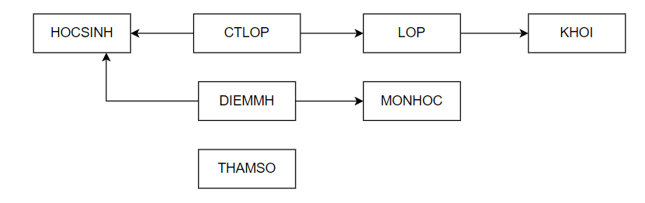

* 1. **Danh sách các bảng dữ liệu (table) trong sơ đồ:**

|  |  |  |
| --- | --- | --- |
| **STT** | **Tên bảng dữ liệu** | **Diễn giải** |
| 1 | HOCSINH | Bảng chứa thông tin cá nhân của một học sinh.  Thuộc tính: MaHocSinh, HoTen, GioiTinh, NgaySinh, DiaChi, QueQuan, DanToc, TocGiao, SDT, Email  Khóa chính: MaHocSinh |
| 2 | LOP | Bảng chứa thông tin một lớp học.  Thuộc tính: MaLop, TenLop,  MaKhoi, SiSo, NamHoc  Khóa chính: MaLop |
| 3 | KHOI | Bảng chứa thông tin của khối lớp gồm mã khối và tên khối.  Thuộc tính: MaKhoi, TenKhoi  Khóa chính: MaKhoi |
| 4 | MONHOC | Bảng chứa thông tin một môn học gồm mã môn và tên môn học.  Thuộc tính: MaMonHoc, TenMonHoc  Khóa chính: MaMonHoc |
| 5 | CTLOP | Bảng chứa thông tin chi tiết của lớp (cho biết các học sinh thuộc lớp đó).  Thuộc tính: MaHocSinh, MaLop  Khóa chính: MaHocSinh, MaLop |
| 6 | DIEM | Bảng chứa thông tin điểm số (gồm các cột Thường xuyên(DiemTX), Giữa kỳ (DiemGK), Cuối kỳ (DiemCK), điểm Trung bình (DiemTB)) và xếp loại của một môn học của một học sinh trong một học kỳ của một năm học.  Thuộc tính: MaDiem, MaMonHoc, MaHocSinh, NamHoc, HocKy, DiemTX, DiemGK, DiemCK, DiemTB, XepLoai  Khóa chính: MaDiem |
| 7 | THAMSO | Chứa thông tin các tham số trong các quy định (QĐ1, QĐ2, QĐ3, QĐ4, QĐ5)  Thuộc tính: TuoiToiThieu, TuoiToiDa, SiSoToiDa, TsTX, TsGK, TsCK, LoaiGioi, LoaiKha, LoaiTB, LoaiYeu |

* 1. **Mô tả từng bảng dữ liệu:**
     1. Bảng HOCSINH:

|  |  |  |  |  |
| --- | --- | --- | --- | --- |
| **STT** | **Thuộc tính** | **Kiểu dữ liệu** | **Ràng buộc** | **Diễn giải** |
| 1 | MaHocSinh | nvarchar(50) | Khóa chính | Mã học sinh |
| 2 | HoTen | nvarchar(50) |  | Họ tên học sinh |
| 3 | GioiTinh | char(3) |  | Giới tính |
| 4 | NgaySinh | smalldatetime |  | Ngày tháng năm sinh |
| 5 | DiaChi | nvarchar(50) |  | Địa chỉ học sinh |
| 6 | QueQuan | nvarchar(50) |  | Quê quán học sinh |
| 7 | DanToc | nvarchar(50) |  | Dân tộc |
| 8 | TonGiao | nvarchar(50) |  | Tôn giáo |
| 9 | SĐT | nvarchar(50) |  | Số điện thoại |
| 10 | Email | nvarchar(50) |  | Địa chỉ Email cá nhân |

* + 1. Bảng LOP:

|  |  |  |  |  |
| --- | --- | --- | --- | --- |
| **STT** | **Thuộc tính** | **Kiểu dữ liệu** | **Ràng buộc** | **Diễn giải** |
| 1 | MaLop | nvarchar(50) | Khóa chính | Mã lớp |
| 2 | TenLop | nvarchar(50) | Khối 10 có 4 lớp (10A1, 10A2, 10A3, 10A4)  Khối 11 có 3 lớp (11A1, 11A2, 11A3)  Khối 12 có 2 lớp (12A1, 12A2). | Tên lớp |
| 3 | MaKhoi | nvarchar(50) | Khóa ngoại | Tham chiếu đến mã khối (bảng KHOI) |
| 4 | SiSo | tinyint | SiSo <= 40 | Sĩ số lớp |
| 5 | NamHoc | nvarchar(9) |  | Năm học |

* + 1. Bảng KHOI:

|  |  |  |  |  |
| --- | --- | --- | --- | --- |
| **STT** | **Thuộc tính** | **Kiểu dữ liệu** | **Ràng buộc** | **Diễn giải** |
| 1 | MaKhoi | nvarchar(50) | Khóa chính | Mã khối |
| 2 | TenKhoi | nvarchar(50) | Có 3 khối lớp (10, 11, 12) | Tên khối |

* + 1. Bảng MONHOC:

|  |  |  |  |  |
| --- | --- | --- | --- | --- |
| **STT** | **Thuộc tính** | **Kiểu dữ liệu** | **Ràng buộc** | **Diễn giải** |
| 1 | MaMonHoc | nvarchar(50) | Khóa chính | Mã môn học |
| 2 | TenMonHoc | nvarchar(50) | Có 13 môn học (Toán, Lí, Hóa, Sinh, Sử, Địa, Văn, GDCD, Thể Dục, Anh, Tin, Công Nghệ, GDQP). | Tên môn học |

* + 1. Bảng CTLOP:

|  |  |  |  |  |
| --- | --- | --- | --- | --- |
| **STT** | **Thuộc tính** | **Kiểu dữ liệu** | **Ràng buộc** | **Diễn giải** |
| 1 | MaHocSinh | nvarchar(50) | Khóa chính, Khóa ngoại | Tham chiếu đến mã học sinh (bảng HOCSINH) |
| 2 | MaLop | nvarchar(50) | Khóa chính, Khóa ngoại | Tham chiếu đến mã lớp (bảng LOP) |

* + 1. Bảng DIEM:

|  |  |  |  |  |
| --- | --- | --- | --- | --- |
| **STT** | **Thuộc tính** | **Kiểu dữ liệu** | **Ràng buộc** | **Diễn giải** |
| 1 | MaDiem | nvarchar(50) | Khóa chính | Mã điểm |
| 2 | MaMonHoc | nvarchar(50) | Khóa ngoại | Tham chiếu đến mã môn học (bảng MONHOC) |
| 3 | MaHocSinh | nvarchar(50) | Khóa ngoại | Tham chiếu đến mã học sinh (bảng HOCSINH) |
| 4 | NamHoc | nvarchar (9) |  | Năm học |
| 5 | HocKy | nvarchar(20) | Có 2 học kỳ (I, II) | Học kỳ của năm học |
| 6 | DiemTX | float | 0 <= Điểm <= 10. | Điểm thường xuyên |
| 7 | DiemGK | float | 0 <= Điểm <= 10. | Điểm giữa kỳ |
| 8 | DiemCK | float | 0 <= Điểm <= 10. | Điểm cuối kỳ |
| 9 | DiemTB | float | 0 <= Điểm <= 10. | Điểm trung bình |
| 10 | XepLoai | nchar(10) | Có 4 loại học sinh: Giỏi, Khá, TB, Yếu, Kém | Xếp loại |

* + 1. Bảng THAMSO:

|  |  |  |  |  |
| --- | --- | --- | --- | --- |
| **STT** | **Thuộc tính** | **Kiểu dữ liệu** | **Khởi tạo** | **Diễn giải** |
| 1 | TuoiToiThieu | tinyint | 15 | Tuổi tối thiểu của học sinh |
| 2 | TuoiToiDa | tinyint | 20 | Tuổi tối đa của học sinh |
| 3 | SiSoToiDa | smallint | 40 | Sĩ số tối đa của 1 lớp học |
| 4 | TsTX | float | 0.3 | Trọng số của điểm Thường xuyên (DiemTX) |
| 5 | TsGK | float | 0.2 | Trọng số của điểm Giữa kỳ (DiemGK) |
| 6 | TsCK | float | 0.5 | Trọng số của điểm Cuối kỳ (DiemCK) |
| 7 | LoaiGioi | float | 8 | Điểm tối thiểu đạt loại Giỏi |
| 8 | LoaiKha | float | 6.5 | Điểm tối thiểu đạt loại Khá |
| 9 | LoaiTB | float | 5 | Điểm tối thiểu đạt loại Trung Bình |
| 10 | LoaiYeu | float | 3.5 | Điểm tối thiểu đạt loại Kém |

1. **Thiết kế giao diện:**
2. **Cài đặt và thử nghiệm:**
3. **Kết luận:**
4. **Tài liệu tham khảo:**
5. **Bảng phân công công việc:**